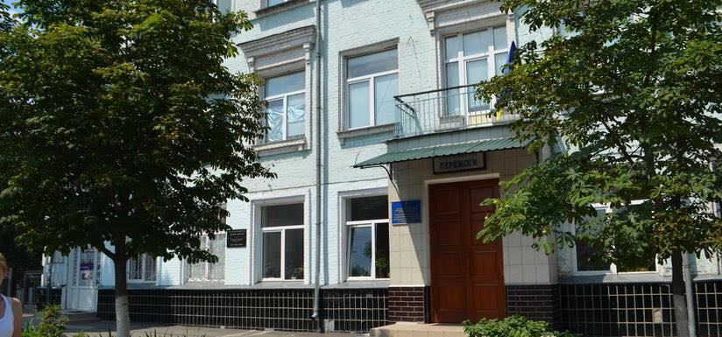

РІЧНИЙ ЗВІТ
Спеціалізована школа І-ІІІ ступенів № 73 з поглибленим вивченням української мови, літератури та українознавства
Шевченківського району м.Києва
2022/2023 навчальний рік

У НАШИХ ШКОЛАХ НЕ ПОВИННО БУТИ НЕЩАСЛИВИХ ДІТЕЙ, ДУШУ ЯКИХ ГНІТИТЬ ДУМКА ПРО ТЕ, ЩО ВОНИ НІ НА ЩО НЕ ЗДІБНІ. УСПІХ У НАВЧАННІ – ЄДИНЕ ДЖЕРЕЛО ВНУТРІШНІХ СИЛ ДИТИНИ, ЯКІ ПОРОДЖУЮТЬ ЕНЕРГІЮ ДЛЯ ПЕРЕБОРЕННЯ ТРУДНОЩІВ, БАЖАННЯ ВЧИТИСЯ.
В.О. СУХОМЛИНСЬКИЙ
Спеціалізована школа І-ІІІ ступенів № 73 з поглибленим вивченням української мови, літератури та українознавства Шевченківського району м.Києва як живий організм, який росте і розвивається, який створює умови для надання якісної сучасної освіти шляхом творчого навчання відповідно до суспільних потреб, зумовлених розвитком української держави.
38 педагогічних працівників, 523 здобувачів освіти, їхні батьки та технічний персонал створюють освітнє середовища, що дозволяє забезпечити розвиток та виховання кожного учня, здатного впливати на свою особистісну освітню траєкторію.
Стратегічна мета нашої шкільної родини - розвиток та формування ключових компетентностей, необхідних для успішної життєдіяльності конкуретноспроможної і самодостатньої особистості, вироблення сучасної моделі випускника школи, спроможного реалізувати власний позитивний потенціал.
У 2022/2023 навчальному році управління закладом було спрямовано на здійснення державної політики в галузі освіти, збереження кількісних і якісних параметрів мережі, створення належних умов для навчання і виховання учнів, удосконалення змісту освітнього процесу, впровадження нових освітніх технологій, розвиток здібностей дітей і підлітків.
З метою підвищення ефективності та якості внутрішнього аудиту, управління в закладі забезпечувалося основними документами: Стратегією розвитку закладу на 2023-2027 роки, річним планом на 2022/2023 н.р., Освітньою програмою закладу на 2022/2023 н.р., шкільним Положенням про внутрішню систему забезпечення якості освіти, Положенням про академічну доброчесність, Кодексом безпечного освітнього середовища тощо. Достатній рівень комп’ютерної грамотності педагогічних працівників забезпечило створення ефективної цілісної системи інформаційно-аналітичного супроводу.
Протягом 2022/2023 н.р. робота педагогічного колективу була спрямована на реалізацію основних завдань, затверджених на стартовій педагогійчній раді:
Головною метою діяльності закладу є забезпечення реалізації права громадян на здобуття повної загальної середньої освіти (початкова, базова).
Головними завданнями є:
- забезпечити рівний доступ до якісної освіти;
- виховувати громадянина України;
- виховувати шанобливе ставлення до родини, поваги до народних традицій і звичаїв, державної мови, національних цінностей українського народу та інших народів і націй;
- створювати сприятливі умовм для особистісного становлення та всебічного розвитку дітей;
- впроваджувати допрофільну підготовку і профільне навчання;
- забезпечувати вивчення та вільне володіння іноземними мовами (англійська, польська);
- створення адаптивного інклюзивного простору;
- виховувати в учнів повагу до Конституції України, державних символів України, прав і свобод людини і громадянина, почуття власної гідності, відповідальності перед законом за свої дії, свідомого ставлення до обов'язків людини і громадянина;
- формувати ключові компетентності учнів: спілкування державною мовою, спілкування іноземними мовами, математична грамотність, компетентність у природничих науках і технологіях, інформаційно-цифрова компетентність, вміння вчитися впродовж життя, соціальні і громадські компетентності, підприємливість, загальнокультурна, екологічна грамотність та здоровий спосіб життя.
- виховувати свідоме ставлення до свого здоров'я та здоров'я інших громадян як найвищої соціальної цінності, формувати засади здорового способу життя, збереження і зміцнення фізичного та психічного здоров'я учнів;
- створювати умови для навчання, залучення здобувачів освіти до дослідницької, пошукової, експериментальної роботи;
- формувати основні норми загальнолюдської моралі;
Педагогічний колектив працював над створенням принципів забезпечення власної системи якості освіти відповідно до положення "Про внутрішню систему забезпечення якості освіти" за напрямками:
1. Освітнє середовище закладу освіти:
- створення безпечних і комфортних умов навчання та праці;
- забезпечення освітнього середовища, вільного від будь-яких форм насильства та дискримінації;
- забезпечення інклюзивного та мотивуючого до навчання освітнього простору
2. Система оцінювання здобувачів освіти закладу:
- наявність відкритої, прозорої і зрозумілої для здобувачів освіти системи оцінювання їх навчальних досягнень;
- використання системи оцінювання, спрямованого на моніторинг навчальних досягнень кожного здобувача освіти;
- спрямованість системи оцінювання на формування у здобувачів освіти відповідальності за результати свого навчання,
здатності до самооцінки.
3. Педагогічна діяльність педагогічних працівників закладу:
- ефективне планування та прогнозування педагогічними працівниками своєї діяльності, використання сучасних освітніх
технологій, форм організації освітнього процесу та підходів до оцінювання навчальних досягнень із метою формування
ключових компетентностей і наскрізних умінь здобувачів освіти;
- постійне підвищення рівня професійної компетентності та майстерності педагогічних працівників; налагодження
партнерських взаємовідносин із здобувачами освіти, їх батьками та іншими законними представниками, працівниками
закладу освіти;
- організація педагогічної діяльності та навчання здобувачів освіти на засадах академічної доброчесності
4. Управлінські процеси:
- реалізація стратегії розвитку та система планування діяльності закладу, моніторинг виконання поставлених цілей і
завдань;
формування відносин довіри, прозорості, дотримання етичних норм;
- ефективність кадрової політики та забезпечення можливостей для професійного розвитку педагогічних працівників;
- організація освітнього процесу на засадах людиноцентризму, прийняття управлінських рішень на основі конструктивної
співпраці учасників освітнього процесу;
- формування та забезпечення реалізації політики академічної доброчесності.
Підсумки діяльності, досягнення, проблеми та перспективи розвитку розглядалось під час засідання педагогічної ради.
1. Освітнє середовище закладу освіти.
1.1. Створення безпечних і комфортних умов навчання та праці.
1.1.1. Приміщення і територія закладу освіти є безпечними та комфортними для навчання та праці.
Приміщення і територія закладу є безпечними та комфортними для навчання та праці. Педагогічний колектив протягом 2022/2023 н. р. освітню діяльність здійснював в умовах дії карантинних обмежень та воєнних дій, дотримання санітарного стану приміщень та забезпечення здоров’я і безпеки всіх учасників освітнього процесу, відповідно до Регламенту підготовки та організації освітнього процесу в умовах карантину. Зверталась особлива увага особливості відвідування, перебування, організація освітнього процесу та особливості організації харчування у закладі. Однією з важливих умов для здійснення освітнього процесу є безпечне та комфортне освітнє середовище.
Облаштування території закладу та розташування приміщень є безпечними. Територія закладу має огородженння, яке не дозволяє пройти на територію сторонім особам. Але межує з місцевим водним обˊєктом, з яким слід побудувати загорожу для розмежування. На територію заборонено доступ для стороннього автотранспорту; наявні три входи-виходи.
Територія облаштовано спортивним майданчиком, мотузковим парком та тренажерним майданчиком. Наявні шкільні теплиці.
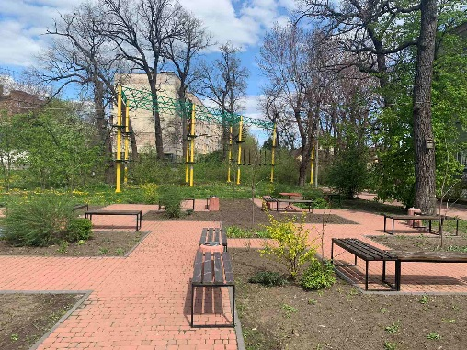
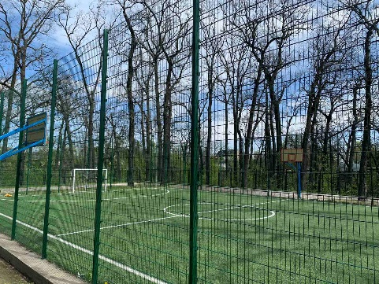
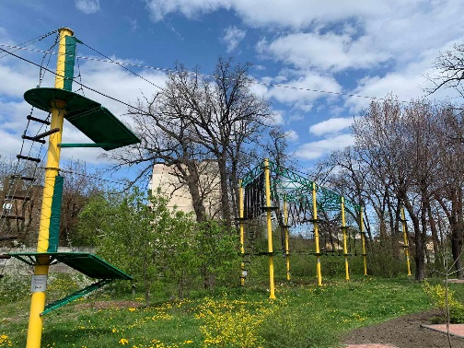
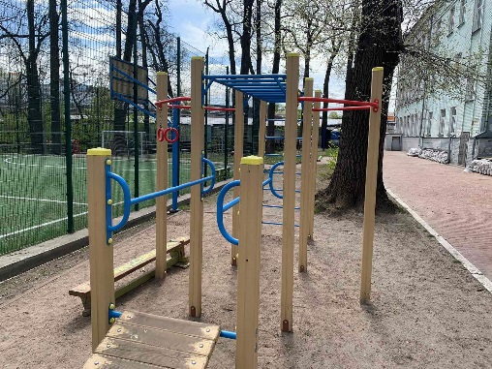

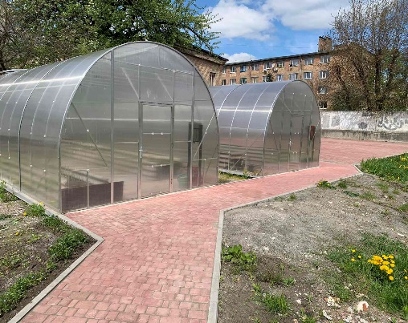
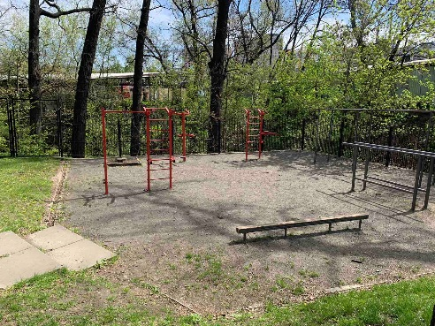

Справний інвентар, відсутні ями, відкриті люки, пошкоджене покриття. Озеленення території є достатнім. Протягом березня 2023 року насаджено нові дерева (17 штук), висаджено цибулиння тюльпанів нарцисів, крокусів та інших первоцвітів від БФ "Флоріум Фундація" через участь у проєкті допомоги дітям України під назвою Flowers4School Нідерландських меценатів. Наявні дерева, кущі, відсутні шкідливі для дітей зелені насадження, систематично здійснюється скошування трави, очищення пішохідних доріжок. Фасад будівлі потребує капітальний ремонт.
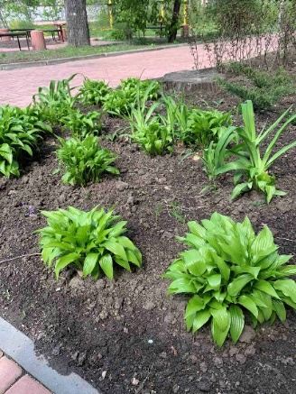
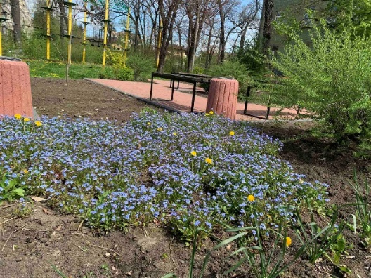

Територія систематично очищається від сухого листя, дерев й трави, гілки не затіняють вікна навчальних приміщень. Протягом року зусиллями працівників закладу відбувалася активна робота з ліквідації наслідків негоди.
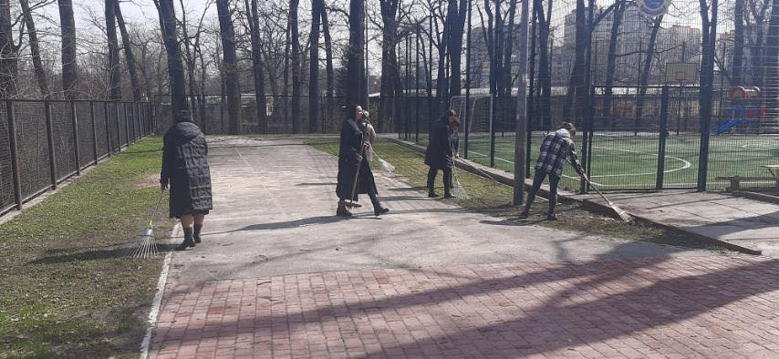
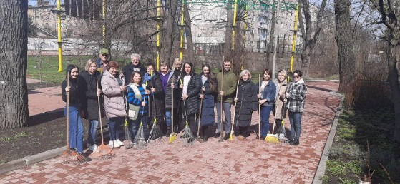

З метою формування безпечних, комфортних та здорових умов навчання та праці в закладі, освітнього середовища, яке забезпечує оволодіння учнями компетентностями, робочою групою з 01.03 по 10.03. проведено моніторинг, під час якого здійснено контроль за безпечним освітнім середовищем у закладі; проведено спостереження, оцінювання стану безпечного та комфортного освітнього середовища; зроблено аналіз чинників впливу на результативність освітнього процесу. Учасниками моніторингу були педагогічні працівники, з якими проведено онлайн-анкетування. За результатами моніторингу заповнено протокол та оброблено результати анкетування, розроблено рекомендації
Протокол спостережень «Освітнє середовище закладу»
- Забезпечення комфортних і безпечних умов навчання та праці

№ з/п | Перелік питань дослідження | Експртна оцінка
1. | Наявність (справність) огорожі/паркану | 4
2.1. | Недоступність території для несанкціонованого заїзду транспортних засобів | 5
2.2. | Недоступність приміщення для несанкціонованого доступу сторонніх осіб | 3
3. | Обладнано майданчики для здобувачів освіти початкової школи | 4
4. | Облаштовано майданчики для заняття спортом та фізичної активності | 5
5. | Територія безпечна для фізичної активності здобувачів освіти:  справність обладнання;  відсутність пошкоджень покриття майданчиків; відсутність ям;  відсутність нависання гілок, сухостійних дерев | 4
6. | Територія чиста, охайна, відсутнє нагромадження сміття, будівельних матеріалів, опалого листя | 4
7. | Навчальні приміщення, роздягальні, санітарні вузли для здобувачів освіти початкової школи є непрохідними та недоступними для користування здобувачами освіти інших вікових груп | 4
8. | Навчальні приміщення закладу освіти не розміщені в цокольних та підвальних поверхах | 3
У закладі забезпечується комфортний повітряно-тепловий режим, належне освітлення, прибирання приміщень, облаштування та утримання туалетів, дотримання питного режиму
1. | Повітряно-тепловий режим навчальних приміщень відповідає санітарним вимогам | 4
2. | Виконуються вимоги до режиму освітлення усіх приміщень та території | 5
3. | Заборонено питні фонтанчики (карантинні обмеження в умовах попередження коронавірусу) | 4
4. | Здійснюється щоденне вологе прибирання усіх приміщень у відповідності до санітарних вимог | 5
5.1. | Приміщення їдальні, столи, стільці, місця для видачі готових страв чисті та регулярно миються | 5
5.2. | Наявні рукомийники, вода, мило, рушники (паперові/ електричні) | 4
6. | Облаштовані туалетні кімнати для хлопців та дівчат, працівників закладу | 5
7.1. | Туалетні кімнати забезпечені усім необхідним (закриті кабінки, відповідна кількість унітазів) | 5
7.2. | Наявні рукомийники, вода, мило, туалетний папір, рушники (паперові/електричні) | 5
- У закладі є робочі (персональні робочі) місця для педагогічних працівників та облаштовані місця відпочинку для учасників освітнього процесу
1. | Кожен учитель закладу освіти має робоче (персональне робоче) місце | 4
2. | Облаштовані місця для відпочинку у вестибюлі, коридорах | 3
- Заклад забезпечений навчальними та іншими приміщеннями з відповідним обладнанням, що необхідні для реалізації освітньої програми
1. | У закладі наявні:
 | актова зала | 3  (потребує ремонт)
 | спортивна зала | 1  (потребує ремонт)
 | навчальний кабінет (кабінети):
 | фізики | 2
 | хімії | 4
 | біології | 4
 | інформатики | 4
 | іноземної мови | 4
 | майстерні/кабінети трудового навчання (обслуговуючої праці) (підкреслити наявне) | 4
 | інші кабінети (додати з урахуванням спеціалізації,  поглибленого вивчення предметів) | 4  (ресурсні кімнати, психолога)
 | кабінети початкових класів | 5
- Учасники освітнього процесу дотримуються вимог щодо охорони праці, безпеки життєдіяльності, пожежної безпеки, правил поведінки
1. | Педагогічні працівники проводять інструктажі на початку навчальних занять (у кабінетах підвищеного ризику оприлюднено правила поведінки під час навчальних  занять) | 5
2.1. | Учасники освітнього процесу дотримуються вимог щодо:
 | охорони праці, безпеки життєдіяльності | 5
 | пожежної безпеки | 5
 | правил поведінки | 5
2.2. | У закладі та на його території не порушуються правила заборони куріння, вживання алкогольних напоїв | 4
Висновки: Середній бал - 4,1
1. У рамках моніторингу здійснено перевірку приміщень і території закладу з метою виявлення місць, які потенційно можуть бути небезпечними, а також, організовано заходи безпеки (чергування, спостереження за місцями загального користування (їдальні, коридори, укриття).
Заплановано проведення регулярного моніторингу безпечності та комфортності закладу та освітнього середовища шляхом опитування, анкетування та вжиття відповідних заходів реагування.
2. Виявлено недоліки
3. Зроблено аналіз та план дій.
Під час моніторингу проведено онлайн-анкетування педагогічних працівників, в якому взяло участь 30 осіб, що складає 81% від загальної кількості.

Однією зі складових Нової української школи є створення сучасного освітнього середовища, зокрема багатофункціональних гнучких просторів, що сприяють різним формам роботи, мотивують до навчання. Саме тому, педагогам було задано питання щодо оцінювання дизайну приміщень, вестивбюлю, рекреацій та актової зали. Результати свідчать про достатній та високий рівень.
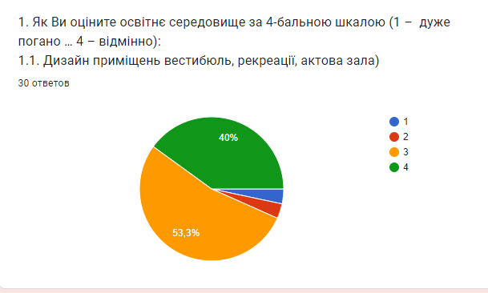

Кабінет - це навчальний підрозділ закладу, оснащеним наочним навчальним обладнанням, меблями і пристроями, що стосуються конкретного навчального предмету. В ньому проводяться уроки, гурткові, позакласні заняття, виховна робота зі здобувачами освіти. Тому, кабінет має бути чистим, просторим та комфортним для учнів і вчителів. 47% опитаних оцінили даний показник на високому рівні, 47% на достатньому. На жаль, 3% педагогів вважають, що такі умови в школі створено на низькому рівні.
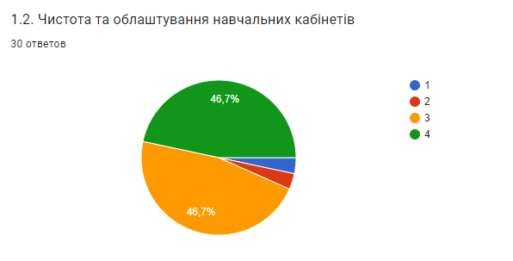

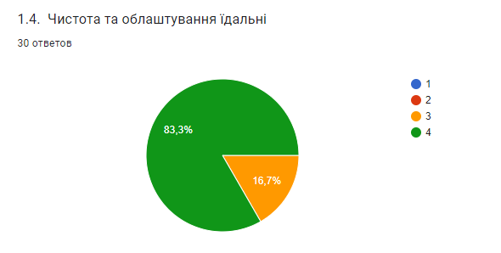
З метою підвищення рівня санітарно-гігієнічної культури, облаштування вбиралень у школі, вивчення думки педагогів, було проведено опитування щодо чистоти та облаштування туалетних кімнат, які знаходяться на першому та другому поверхах закладу. Всі учасники оцінили на достатньому і високому півнях.
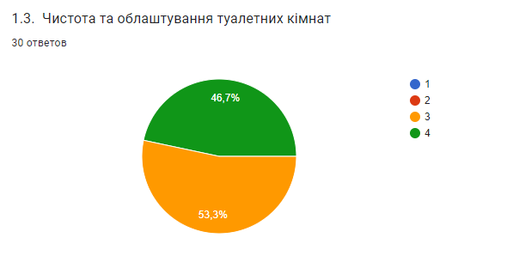
Політика діяльності адміністрації закладу спрямована на створення комфортного простору їдальні, яка у 2021 році капітально відремонтовано, обладнана новими столами та стільчиками. Педагогічні працівники (83%) оцінили таку діяльність на високому та 17% на достатньому рівні.
З метою створення безпечних і сприятливих умови для проведення уроків фізичної культури та позаурочних спортивних секцій заклад потрубеє капітального ремонту спортивних зал, які розміщено у цокольному поверху та використовуються у даний час під час повітряних тривог як укриття. 60 % педагогів оцінили дану роботу на низькому рівні.
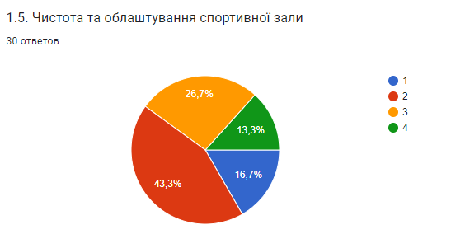

Питання дотримання санітарно-гігієнічних показників мікроклімату в закладі є одним з ключових у збереженні та зміцненні стану здоров’я. Вікові особливості теплорегуляції у дітей характеризуються великою чутливістю до змін показників мікроклімату та потребують забезпечення комфортного повітряного та теплового режиму приміщень. Майже 97% опитаних оцінюють даний показник на високому та достатньому рівнях.

Вивчалось питання щодо рівня задоволеності працівниками закладу умовами праці Результати цього дослідження показали, що більшість з респондентів були цілком задоволені технічним станом приміщень (60%) та переважно задоволені (40%), Незадоволених під час дослідження не виявлено
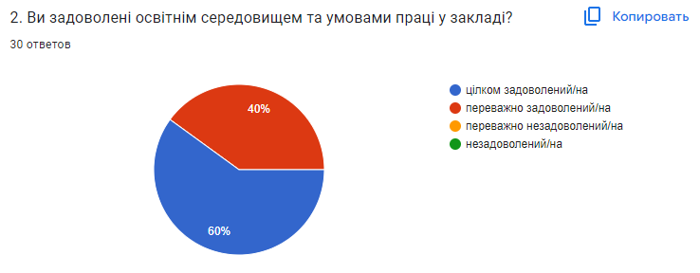

Психологічний клімат - це комплексний емоційно-психологічний стан колективу, що відображає загальний психологічний настрій і ступінь задоволеності працівників різними факторами життєдіяльності колективу. Ось чому дане питання було важливим під час проведення анкетування. майже 83 % опитаних вважають, що в закладі створено всі умови для співпраці, 17 % відповіли. що так, але співпраця, переважно, є ситуативною.

Серед побажань щодо поліпшення безпечного освітнього середовища та створення комфортних умов навчання та праці педагоги надаюь наступне:
- зробити капітпльний ремонт спортивної зали;
- ремонт підлоги в коридорах;
- облаштувати коридори безкаркасними м’якими меблями для відпочинку під час перерв;
- провести клуглий стіл "Колектив важко побудувати й легко зруйнувати",
- облаштувати укриття для проведення уроків під час повітряної тривоги;
- облаштувати укриття вентиляцією;
- поповнити матеріальну базу спортивної зали
- зробити ремонт в шкільних коридорах;
Проведено моніторинг з вивчення психологічно-комфортного середовища для здобувачів освіти, заснованого на принципах партнерства, взаємодії та недискримінації у закладі. Відповідно до Концепції реалізації державної політики у сфері реформування загальної середньої освіти «Нова українська школа» на період до 2029 року, яка схвалена розпорядженням Кабінету Міністрів України від 14 грудня 2016 р. № 988-р, з метою створення шкільного безпечного освітнього середовища, в якому наявні безпечні умови навчання, комфортна міжособистісна взаємодія, що сприяє емоційному благополуччю здобувачів освіти, проведено моніторинг. Учасниками моніторингу стали класні керівники та здобувачі освіти 6-9 класів.
№ | Клас | Всього учнів | Класний керівник
1 | 6-О | 32 | Краснобай О.Л.
2 | 6-Д | 27 | Піцик О.М.
3 | 7-О | 34 | Лавриненко В.В.
4 | 7-Д | 28 | Присяжнюк О.В.
5 | 8-О | 32 | Зінченко В.І.
6 | 8-Д | 9 | Руденко Р.В.
7 | 9-О | 15 | Трофіменко Л.О.
8 | 9-Д | 37 | Орленко В.Д.
Серед форм проведення моніторингу здійснено: анкетування та співбесіди з учасниками освітнього процесу.
Під час моніторингу класні керівники оцінили рівень організації психологічного середовища в закладі. 62,5% вважають, що школа на високому рівні підтримує дружню, заохочувальну і комфортну атмосферу для всіх учасників освітнього процесу і 37,5% - на достатньому рівні.
Рівень роботи закладу щодо активної політики недопущення всіх видів насильства та булінгу оцінюють працівник закладу як високий (75%) та достатній (25%)
37,5% опитаних педагогів оцінили високий рівень роботи колективу щодо створення простору для психологічного розвантаження та відпочинку учнів, забезпечується надання психологічних консультацій та психосоціальної підтримки, для дітей, які її потребують та дітей із сімей у складних життєвих обставинах. Ще 62,5% оцінили таку роботу на достатньому рівні.
25% класних керівників вважають, що шкільна психологічна служба забезпечена організаційними можливостями для ефективної роботи на високому рівні, 62,5% - на достатньому і 12,5 % на середньому рівні.
З метою вивчення рівня комфортного та психологічного середовища в класних колективах проведено анкетування, я якому брали участь 214 учнів 6-9 класів, що складає 89% від загальної кількості
№ | Клас | Всього учнів | Брали участь в анкетуванні | Загальний %
1 | 6-О | 32 | 27 | 84
2 | 6-Д | 27 | 25 | 93
3 | 7-О | 34 | 30 | 88
4 | 7-Д | 28 | 28 | 100
5 | 8-О | 32 | 24 | 75
6 | 8-Д | 9 | 9 | 100
7 | 9-О | 15 | 10 | 67
8 | 9-Д | 37 | 35 | 94,5
 | Всього | 214 | 188 | 89
Анкетування учнів 6-9 класів показало, що серед чинників, характерних для класних колективів присутні:
- довіра - 69 %
- доброзичливість - 73 %
- схвалення - 66 %
- толерантність - 68 %
Поряд з цим, учні вказали на наявність негативних чинників таких як:
- агресивність - 25 %
- конфліктність - 30 %
- ворожість - 13 %
- маніпулятивність - 24%
73% дітей відчувають захищеність в освітньому середовищі та відсутність насильства у всіх його видах, формах для всіх учасників освітнього простору
75% учнів 6-9 класів відповіли, що характерна комфортність в освітньому середовищі, наявність принципів партнерства та взаємоповаги.
56% опитаних учнів задоволені освітнім середовищем, а саме допомозі та підтримці, розвитку здібностей і можливостей.
36 % дітей відчувають емоційний дискомфорт, небажання висловлювати свою точку зору чи думку.
У 48% здобувачів освіти присутнє небажання звертатися по допомогу
Результати моніторингу говорять про те, що класним керівникам, шкільному психологу слід активізувати антибулінгову політику, спрямовану на запобігання, протидію та реагування проявам булінгу (цькування), дискримінації. Систематично, шляхом опитування учнів і педагогічних працівників, вивчати думку про безпеку і психологічну комфортність освітнього середовища. Психологу у своїй діяльності тісно співпрацювати з класними керівниками. Систематично надавати консультації учасникам освітнього процесу з проблем адаптації, булінгу, мобінгу, особистісного розвитку та інших проблем. Вивчати рівень отримання психолого-соціальної підтримки учнів, які цього потребують. Класним керівникам з даної проблематики проводити бесіди, виховні заходи, тренінги, години спілкування. В класних колективах культивувати повагу до прав людини та здійснювати заходи протидії до будь-яких форм дискримінації за різними ознаками. Обговорити підсумки анкетування у класних колективах та розробити сумісно з учнівським колективом правила щодо згуртування, створення психологічно-комфортних умова та середовища для здобувачів освіти, заснованого на принципах партнерства, взаємодії та недискримінації
Систематично, шляхом опитування учнів і педагогічних працівників, вивчати думку про безпеку і психологічну комфортність освітнього середовища. Психологу у своїй діяльності тісно співпрацювати з класними керівниками. Систематично надавати консультації учасникам освітнього процесу з проблем адаптації, булінгу, мобінгу, особистісного розвитку та інших проблем. Вивчати рівень отримання психолого-соціальної підтримки учнів, які цього потребують. Класним керівникам з даної проблематики проводити бесіди, виховні заходи, тренінги, години спілкування. В класних колективах культивувати повагу до прав людини та здійснювати заходи протидії до будь-яких форм дискримінації за різними ознаками. Обговорити підсумки анкетування у класних колективах та розробити сумісно з учнівським колективом правила щодо згуртування, створення психологічно-комфортних умова та середовища для здобувачів освіти, заснованого на принципах партнерства, взаємодії та недискримінації.
З метою вивчення шкільного простору для розвитку інтелектуальної, естетичної, емоційної особистості здобувачів освіти, забезпечення доступності та комфортності сучасних умов навчання, розвитку та спілкування школярів проведено анкетування «Чи подобається вам облаштування території школи».
В опитуванні брали участь 142 здобувача освіти 7 – 9 класів, що складає 54 % від загальної кількості. Найбільшу активність продемонстрували учні 7 класів.
№ | Клас | всього учнів | Учасників анкетування | %
1 | 7-О, Д | 62 | 43 | 69
2 | 8-О | 33 | 19 | 57
3 | 9-О, Д | 52 | 18 | 35
 | Всього | 147 | 80 | 54
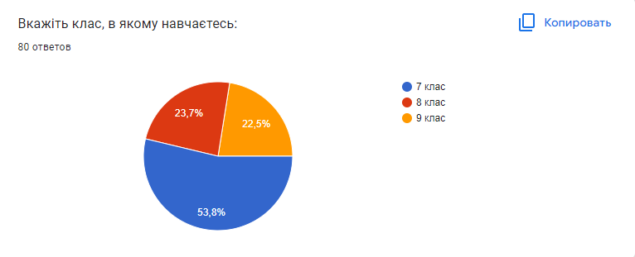

З метою покращання матеріально-технічного стану приміщень та створення комфортних умов перебування учасників освітнього процесу
проведено оцінювання щодо чистоти навчальних кабінетів та санітарних вузлів, облаштування території навколо школи.
На питання, як Ви оціните за 4-бальною шкалою (1 – дуже погано … 4 – відмінно)
облаштування території навколо школи 90,2 % учнів дали оцінку на відмінно та добре. Однак, 9% оцінюють даний показник на низькому рівні.
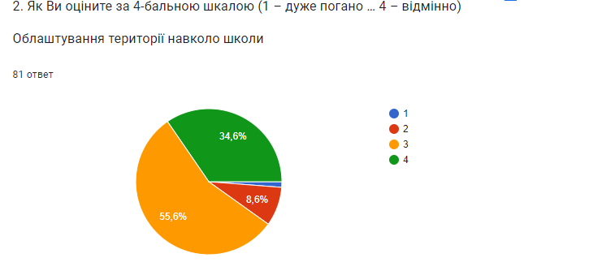

86,5 % здобувачів освіти оцінюють чистоту навчальних кабінетів на високому і достатньому рівні. Однак, 13% оцінили цей показник на низькому рівні. Вчителям-предметникам, класним керівникам, техперсоналу слід і надалі до початку занять і після їх закінчення здійснювати наскрізне провітрювання навчальних приміщень відповідно до затвердженого графіка.

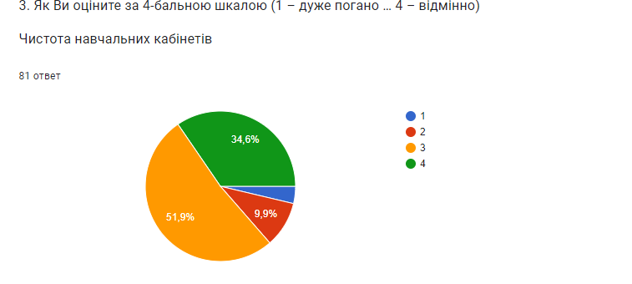

Щодо оцінки чистоти туалетних кімнат, то відповіді різні. 34,5% відмітили як дуже погано і погано, 44,4 % добре і 21 % поставили відмінну оцінку. Дані відповіді говорять про те, що технічному персоналу слід збільшити увагу щодо санітарно-гігієнічного стану, вологого прибирання, провітрювання та обробці санвузлів протягом дня. Відповідно до нового Санітарного регламенту туалетні приміщення слід прибирати після кожної перерви з використанням дезінфікуючих речовин (1% освітленим розчином хлорного вапна). При цьому дверні ручки слід протирати 2% розчином хлораміну або освітленим розчином хлорного вапна. Дерев'яні частини в середині туалету (підлога) добре зрошують не менше двох разів на день 10-20% хлорновапняним молоком після попереднього прибирання. Двері туалету повинні бути на пружині або блоках і завжди закритими. Дезінфекційні засоби, у тому числі розчини, повинні зберігатися без доступу світла, у недоступних для дітей місцях.
Класним керівника проводити бесіди щодо знайомства з основними гігієнічними вимогами та формування гігієнічних навичок
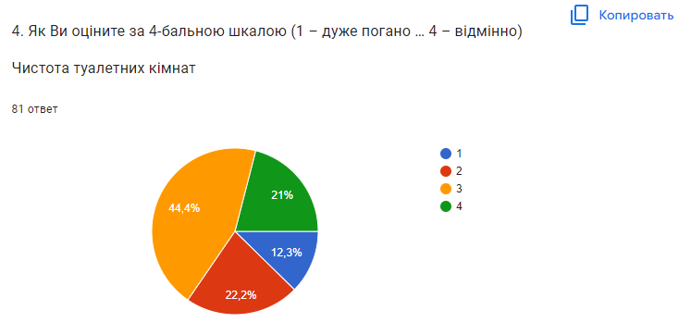

Важливим було вивчення питання щодо чистоти та санітарно-гігієнічного стану приміщення шкільної їдальні. 6 % відмітили низький показник, 63 % опитаних оцінюють чистоту даного приміщення на відмінно і 31% поставили достатній рівень. Такий показник наявний тому, що адміністрацією здійснено заходи щодо оновлення меблів (нові столи та стільці). Також, в приміщенні їдальні наявні нові рукомийники, рідке мило.
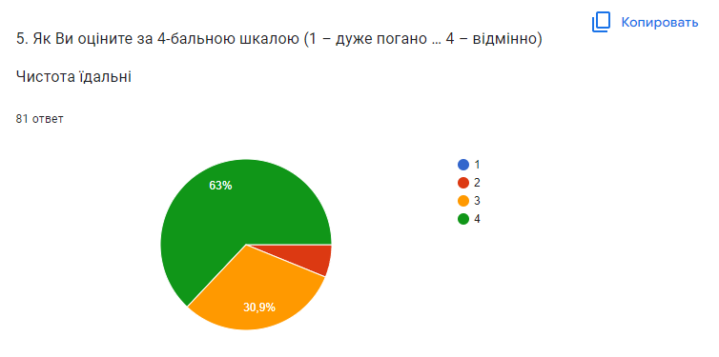

Адміністрацією закладу здійснюється робота щодо покращення шкільних коридорів, створення середовища, яке буде мотивувати учнів до навчання та творчості, допоможе зняти перенавантаження, створить позитивний настрій. Простір коридорів на 1 поверху облаштовано зручними м’якими меблями., на 2 поверсі - інтерактивною підлогою. З метою покращення дизайну та організації змістовного відпочинку дітей під час перерви на першому поверсі рекомендовано намалювати ігрові доріжки на підлозі, збільшити кількість м'якої меблі, які емоційно розряджають дітей. Учні дали свою оцінку діяльності закладу з даного питання. Майже 40% поставили відмінно, ще 48% оцінили на достатньому рівні чистоту коридорів.
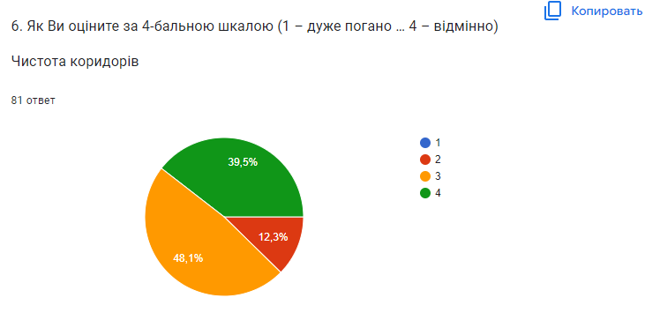

67% учнів задоволені спортивним обладнанням та інтер’єром спортивних залів та майданчиків. Такий відсоток маємо завдяки новому спортивному полю зі штучним покриттям, що знаходиться на пришкільному подвір’ї. Однак спортивна зала потребує капітального ремонту.
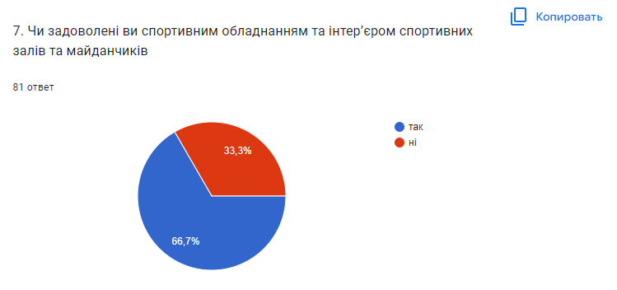

Прикладом сучасного шкільного інтер’єру в закладі здобувачі освіти вказали приміщення їдальні, кабінет 2.10, 2.11, кабінет хімії, ігрова кімната, учительська кімната, кабінет психолога, туалетні кімнати, футбольне поле, кабінет хімії, кабінети початкової школи, кабінет географії.
Діти хотіли б осучаснення дизайну шкільного подвір’я: лавочки, бесідки, зони відпочинку, спортивні тренажери, оновити та осучаснити фасад школи.
Серед пропозицій щодо змін в оформленні та дизайні своїх класних кабінетів називають: нові сучасні шкільні меблі, додати квіти, м’які куточки для відпочинку, безкоштовний інтернет.
Аби територія та приміщення нашого закладу відповідали сучасним вимогам, на думку дітей, слід зробити: зони комфорту та відпочинку, замінити старий паркет в коридорах, провести безкоштовний інтернет по всій школі, відремонтувати спортивний зал та роздягальню.
1.1.2. Заклад освіти забезпечений навчальними та іншими приміщеннями з відповідним обладнанням, що не обхідні для реалізації освітньої програми
У закладі забезпечується раціональне використання приміщень і комплектування мережі класів (з урахуванням чисельності здобувачів освіти, їх особливих освітніх потреб, площі приміщень). Приміщення початкової школи (навчальні кабінети, туалетні кімнати) не відокремлені від приміщень здобувачів освіти 5-9 класів. Вони є повністю безпечними для школярів. У навчальних приміщеннях використовуються різні види навчальних меблів: робочі столи учнів (одномісні) та стільці зі спинками різних ростових груп, дошки, відкриті та закриті шафи, стелажі, проєктори, мультимедійні дошки тощо.
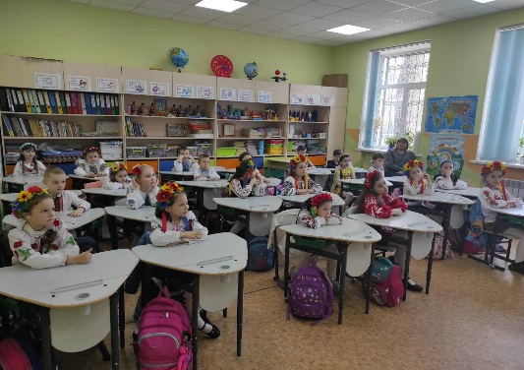
Перевага надається робочим столам учнів та стільцям, що запобігають порушенню постави в учнів, забезпечують мобільні робочі місця та легко трансформуються для роботи у групах. Облаштування приміщень закладу не створює загрози травмування здобувачів освіти та працівників (неслизька підлога, належним чином встановлені та закріплені меблі у навчальних кабінетах та класах, незагромаджені коридори, сходові клітини та рекреації).
Спостереження та опитування підтверджують цей факт. У закладі забезпечується комфортний повітрянотепловий режим, належне освітлення, дотримання питного режиму відбувається через сенсорні питні фонтанчики. Туалети облаштовані дверцятами для індивідуальних кабінок та утримуються в належній чистоті. У навчальних приміщеннях регулярно проводиться провітрювання, зберігається оптимальний повітряно-тепловий режим (18-21 °С), відбувається вологе прибирання відповідно до санітарного Регламенту. Прибирання приміщень проводиться регулярно за графіком з використанням дезінфікуючих засобів.
У закладі є робочі (персональні робочі) місця для педагогічних працівників та облаштовані місця відпочинку для учасників освітнього процесу. Педагоги, які не зайняті в освітньому процесі, працюють в учительській кімнаті. Заклад забезпечений навчальними та іншими приміщеннями з відповідним обладнанням, що необхідні для реалізації освітньої програми. Капітального ремонту потребують спортивні зали.
1.1.3. Здобувачі освіти та працівники закладу освіти обізнані з вимогами охорони праці, безпеки життєдіяльності, пожежної безпеки, правилами поведінки в умовах надзвичайних ситуацій і дотримуються їх
Однією з умов безпечного освітнього середовища в школі є знання та до- тримання учнями й працівниками закладу вимог охорони праці, безпеки життєдіяльності, пожежної безпеки. Керівництво закладу створює умови для відповідного навчання та забезпечення належного рівня пожежної безпеки та дотримання вимог щодо охорони праці.
Здобувачі освіти та працівники обізнані з вимогами охорони праці, безпеки життєдіяльності, пожежної безпеки, правилами поведінки в умовах надзвичайних ситуацій, повітряної тривоги і дотримуються їх. Проводяться інструктажі працівників з охорони праці, безпеки життєдіяльності, пожежної безпеки з фіксацією у спеціальному журналі, проводяться навчання з правил поведінки в умовах надзвичайних ситуацій, в яких задіяні всі учасники освітнього процесу, проводяться інструктажі та практичні дії з евакуації, роботи з первинними засобами пожежогасіння. Учасники освітнього процесу дотримуються вимог щодо охорони праці, безпеки життєдіяльності, пожежної безпеки, правил поведінки. Проводяться вхідний та повторний інструктаж учнів у кабінетах фізики, хімії, біології, інформатики, трудового навчання та обслуговуючої праці, спортивного залу з обов’язковим записом у журналах інструктажів з безпеки життєдіяльності. При проведенні практичних та лабораторних робіт відповідний запис робиться у електронних класних журналах.
Учасники освітнього процесу ознайомлені із законом “Про охорону праці” та правилами пожежної безпеки. Проводяться навчання, щоб виробити алгоритм дій під час пожежі, повітряної тривоги.
Приміщення закладу не обладнано засобами автоматичної пожежної сигналізації, але забезпечено первинними засобами пожежогасіння, ведеться журнал обліку вогнегасників. Періодично проводяться інструктажі з педпрацівниками про домедичну допомогу, щоб вчитель знав як швидко й правильно діяти в екстрених ситуаціях. Кожен засвідчує своїм підписом, що ознайомлений з інструктажем. Пожежні виходи у належному стані, шляхи евакуації незахаращені. У закладі регулярно проводяться інструктажі з охорони праці, безпеки життєдіяльності у вигляді бесід, зустрічей, ознайомлень з положеннями тощо. Щорічно проводяться навчання/інструктажі педагогічних працівників та учнів у рамках Всесвітнього дня цивільного захисту. Проводиться навчальна евакуація учасників освітнього процесу, анкетування педагогів та учнів.
Приділяється увага дотриманню норм безпеки на уроках фізичної культури. За результатами внутрішнього аудиту складаються аналітичні довідки, надаються рекомендації учителям фізичної культури. Питання охорони праці, стану травматизму обговорювалися на педагогічній раді (Протокол 5 від 26.12.2022).
1.1.4. Працівники обізнані з правилами поведінки в разі нещасного випадку зі здобувачами освіти та працівниками закладу освіти чи раптового погіршення їх стану здо- ров’я і вживають необхідних заходів у таких ситуаціях
Працівники обізнані з правилами поведінки в разі нещасного випадку зі здобувачами освіти та працівниками закладу освіти чи раптового погіршення їх стану здоров’я і вживають необхідних заходів у таких ситуаціях. Ведеться документація щодо реагування на нещасні випадки, травмування учасників освітнього процесу відповідно до вимог законодавства.
Через воєнний стан пріоритетними напрямками роботи закладу було збереження життя та зміцнення здоров’я дітей, формування у школярів свідомої мотивації до збереження здоров’я та життя, дбайливого ставлення до оточуючих. Протягом навчального року проводились відповідні заходи щодо запобігання дитячого травматизму, застосовувались різні форми та методи роботи, серед яких: лекції, конференції, бесіди, медсестрою. В позаурочний час з метою формування навичок безпечної поведінки та пропаганди здорового способу життя для учнів (вихованців) організовувались вікторини, конкурси тощо. З метою популяризації серед здобувачів освіти здорового і безпечного способу життя, здобуття практичних навичок і умінь щодо поведінки у надзвичайних ситуаціях та проведення рятувальних робіт за допомогою найпростішого спорядження відпрацьовується план евакуації на випадок пожежі та повітряної тривоги. Відповідно до наказу по школі спланована робота класних керівників щодо профілактики та запобігання дитячому травматизму. Розроблено та затверджено план заходів щодо профілактики дитячого дорожньо-транспортного травматизму.
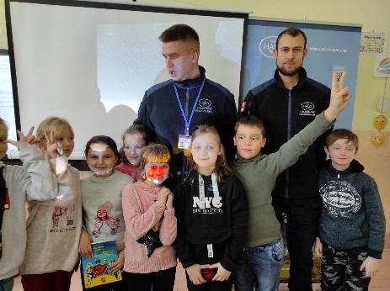
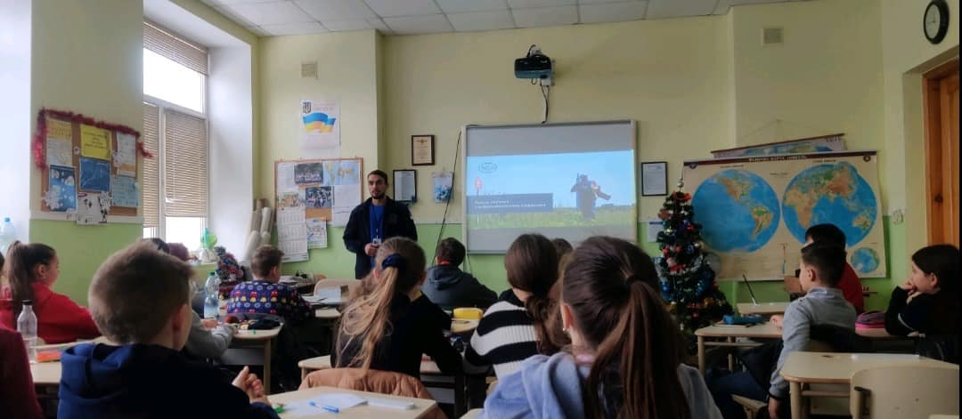
З 12 по 18 грудня 2022 року проведено заходи в рамках Тижня знань з основ Безпеки життєдіяльності. З метою запобігання нещасних випадків серед учасників освітнього процесу, вивчення ризиків, пов’язаних із вибухонебезпечними чи підозрілими предметами. Через воєнний стан значна увага сконцентрована була на знанні та дотриманні алгоритму дій при здійсненні евакуації під час отримання сигналу «Повітряна тривога». Учні пройшли навчання щодо правил поведінки з вибухонебезпечними предметами, яке провели спеціалісти HALO Trust у рамках Тижня знань з безпеки життєдіяльності.

Активно проводиться робота щодо співпраці зі шкільним офіцером поліції щодо вивчення правил дорожнього руху та безпечної поведінки на дорозі. У жовтні 2022 року учні початкових класів брали участь у Всеукраїнському конкурсі фото-та відео робіт «Безпечна країна», розробили абетку дорожніх знаків. Проведено Єдиний Національний урок «Безпечна дорога додому»
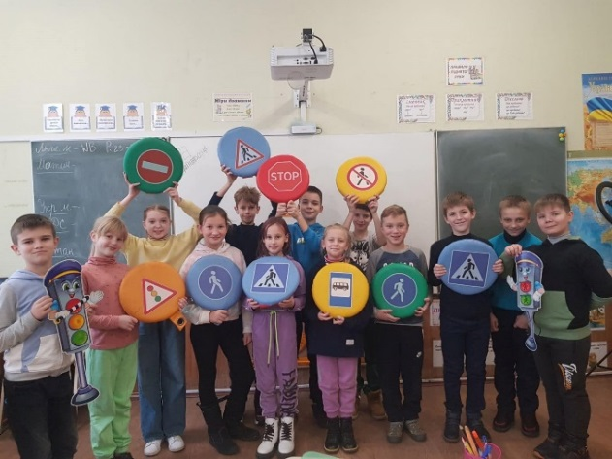
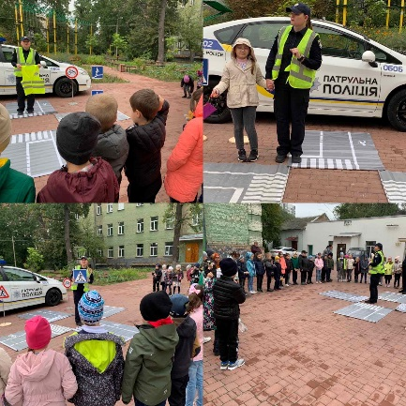

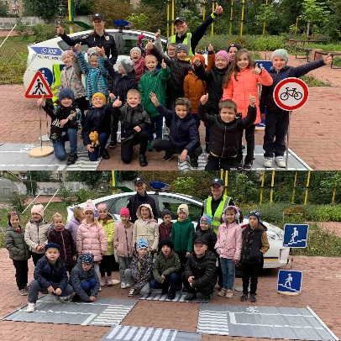

У листопаді педагогічний колектив школи пройшов курс тактичної медицини на базі центру Колесо. Учителі навчались тому, як надати домедичну допомогу постраждалому під час воєнних дій, пожежі або ДТП.
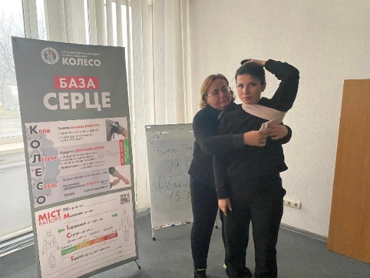
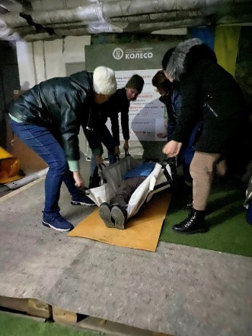

Давиденко Ксенія, учениця 7-О класу посіла I місце у районному етапі конкурсу малюнків «Пожежна безпека очима дітей»! У рамках Дня пожежної охорони учні перших та других класів провели екскурсію на базі державної пожежно-рятувальної частини N9, під час якої познайомилися з правилами пожежної безпеки.
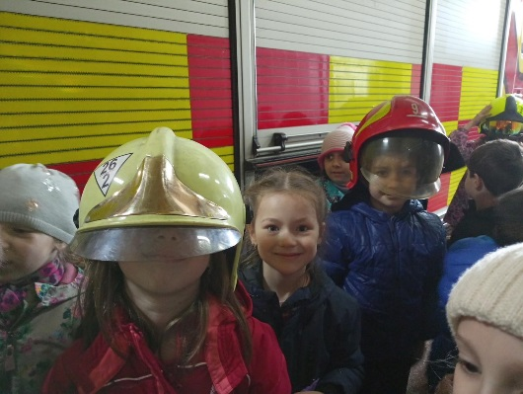
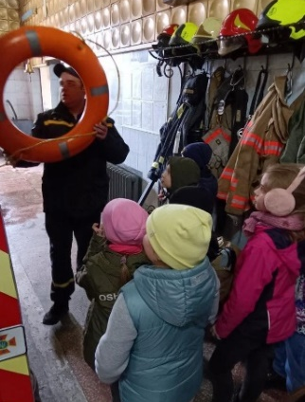
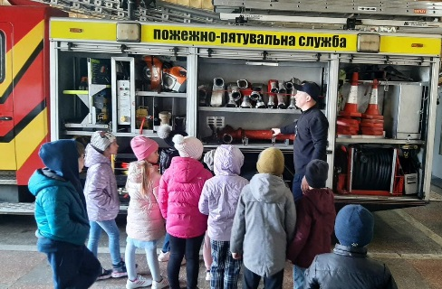

Розроблено та затверджено нові інструкції з охорони праці та безпеки жіттєдіяльності.
Одним із шляхів запобігання наявних негативних факторів та подолання їх наслідків, практичної реалізації завдань, визначених у державних документах, є впровадження в навчальний процес курсу «Основи здоров'я» (5-9 кл.), програма якого визначається практичним спрямуванням, передбачає формування основних моделей безпеки під час виникнення побутових, природних, техногенних надзвичайних ситуацій.
1.1.5. У закладі освіти створюються умови для харчування здобувачів освіти і працівників
Харчування в спеціалізованій школі № 73 здійснюється відповідно до чинного законодавства України: Конституції України, законів України ,,Про освіту”, ,,Про повну загальну середню освіту”, ,,Про охорону дитинства”, Національної стратегії розбудови безпечного і здорового освітнього середовища у новій українській школі, схваленої Указом Президента України від 25.05.2020 № 195/2020, наказу МОЗ України від 25.09.2020 № 2205 ,,Про затвердження Санітарного регламенту для закладів загальної середньої освіти”, Нових норм та Порядку організації харчування у закладах освіти та дитячих закладах оздоровлення та відпочинку, затверджених постановою Кабінету Міністрів України від 24.03.2021 № 305 (зі змінами), постанови Кабінету Міністрів України від 28 липня 2021 р. № 786 ,,Про внесення змін до норм харчування у закладах освіти та дитячих закладах оздоровлення та відпочинку”, наказу Міністерства розвитку економіки, торгівлі та сільського господарства України від 03.12.2020 №2532 ,,Про затвердження Гігієнічних вимог до виробництва та обігу харчових продуктів на потужностях, розташованих у закладах загальної середньої освіти”, враховуючи Постанову Головного державного санітарного лікаря України 06 вересня 2021 року № 10 "Про протиепідемічні заходів у закладах освіти на період карантину у зв'язку поширенням коронавірусної хвороби (COVID-19)", інших нормативних документів.
На початок навчального року видано наказ «Про організацію харчування дітей пільгових категорій у 2022/2023 навчальному році», затверджено Графік харчування здобувачів освіти у зв'язку з поширенням коронавірусної хвороби (COVID-19) у 2022/2023 навчальному році. Організація харчування здійснювалась згідно Державних санітарних правил та норм з урахуванням нового Санітарного регламенту. На виконання Закону України «Про державну соціальну допомогу малозабезпеченим сім’ям та дітям пільгової категорії» станом на 20.12.2022 року в школі організовано безкоштовне харчування для 51 здобувача освіти. Важливу роль в організації раціонального та безпечного харчування учнів відіграє належна матеріально - технічна база харчоблоку. Шкільний харчоблок забезпечений холодною та гарячою проточною водою, в основному забезпечені дезінфікуючими, миючими засобами відповідно до санітарних вимог. У закладі проводиться робота щодо ремонту, заміни та придбання нового технологічного обладнання.
Питання організації харчування дітей перебуває на постійному контролі адміністрації закладу. Протягом навчального року здійснено внутрішні аудити, моніторинги, працювала бракеражна комісія, складено Акти перевірок. Протягом серпня під час підготовки закладу до нового навчального року проведено адміністрацією здійснено ряд управлінських рішень, а саме:
- координація роботи медичного персоналу стосовно харчування учнів;
- розроблення графіка харчування учнів;
- визначення кількості учнів, які потребують гарячого харчування;
- планування роботи бракеражної комісії
- вивчення чотиритижневого меню
- дотримання санітарно-протиепідемічного режиму на харчоблоці та проходження обов’язкових медичних оглядів працівниками харчоблоку.
В їдальні в наявності необхідна документація: накладні на поставку продуктів харчування, журнал бракеражу сирої та готової продукції, щоденні добові норми проби страв, журнал здоров’я, чотиритижневе та щоденні меню.
Для дотримання правил особистої гігієни здобувачами освіти в приміщенні їдальні встановлено умивальники. Поряд з умивальниками встановлено диспенсери з рідким милом. Відстань між обідніми столами і роздачею чи вікном (дверима) для прийому брудного посуду не менше 200 см; між рядами обідніх столів 100 см; між обідніми столами і стіною 40 см. Обідні столи щодня миються гарячою водою з кальцинованою содою та милом або іншими миючими засобами, дозволеними до використання відповідно до законодавства, а після кожного прийому їжі протираються вологими і чистими серветками. Не використовується пощерблений, емальований, алюмінієвий столовий посуд і пластмасовий столовий посуд багаторазового використання. Відбувається системне прибирання та дезінфекція приміщень відповідно до графіка.
Заступник директора та сестра медична здійснюють щоденний контроль за якістю продуктів, що надходять до закладу, умовами їх зберігання, дотриманням термінів реалізації і технології виготовлення страв, дотриманням санітарнопротиепідемічного режиму в їдальні (харчоблоці), буфеті, фактичним виконанням меню за меню-розкладом, що містять кількісні дані про рецептуру страв.
Для уникнення харчових отруєнь, з метою профілактики захворювань, приготування та реалізація харчової продукції здійснюються у відповідності до загальних вимог до організації харчування дітей в закладах освіти наведених у додатку 9 до нового Санітарного регламенту.
Проведено моніторинг щодо вивчення роботи шкільного буфету та переліку харчових продуктів, які наявні та перевірки існування та реалізації заборонених у шкільному буфеті продуктів, відповідно додатку 10 до нового Санітарного регламенту. За підсумками моніторингу видано наказ по школі. Вивчаючи вимоги щодо створення безпечних умов організації харчування, приділяється увага роботі працівників харчоблоку. Працівники їдальні (харчоблоку), мають спеціальний одяг та дотримуються правил особистої гігієни. До санітарного одягу відносяться халати, фартухи з тканини для отримання та видачі їжі, хустки, ковпаки, фартух з полімерних матеріалів для миття посуду, до спеціального - халати темного кольору, гумові рукавички, гумове взуття. До роботи в їдальні (харчоблоці), буфеті, сестрою медичною не допускаються особи з ознаками інфекційних захворювань, гнійничковими ураженнями шкіри та/або з будь-якими іншими гострими проявами порушення стану здоров'я. Усі працівники їдальні (харчоблоку) проходять медичні огляди відповідно до Правил проведення обов'язкових профілактичних медичних оглядів працівників окремих професій, виробництв та організацій, діяльність яких пов'язана з обслуговуванням населення і може призвести до поширення інфекційних хвороб, затверджених наказом Міністерства охорони здоров'я України від 23 липня 2002 року N 280
Санітарний стан харчоблоку та підсобних приміщень задовільний. Працівники їдальні дотримуються санітарно-гігієнічних норм, вчасно оформляють медичні книжки, які зберігаються. Працівники забезпечені спецодягом. Витримуються умови зберігання чистого посуду: стелажі для чистої посуди, харчоблок закладу забезпечений миючими та дезінфікуючими засобами. Моніторинг технологічного обладнання (холодильного, механічного, теплового), столового і кухонного інвентарю, посуду виявив робочий стан обладнання та задовільний стан інвентарю.
Послуги з організації гарячого харчування надає КП "Школярик", у відповідності до проведених тендерних процедур, заключених договорів та затверджених графіків. Відповідальність за приймання, зберігання та видачу продуктів харчування та тари, за якість та асортимент продуктів харчування та продовольчої сировини, які прийнято до закладу, додержання вимог санітарного законодавства щодо їх зберігання покладено на працівників їдальні.
Продукти приймаються лише за наявності супровідних документів, що підтверджують їх походження, безпечність і якість, відповідність вимогам державних стандартів. Випадків недоброякісності будь-якого продукту під час перевірок не встановлено. Здійснюється облік продуктів харчування та продовольчої сировини, дотримуються умови зберігання та терміни реалізації продуктів харчування та продовольчої сировини. Добові проби забираються та зберігаються згідно з вимогами. Меню складається на кожний наступний день відповідно до наявності продуктів харчування, з урахуванням примірного чотиритижневого меню, перевіряється сестрою медичною Янчук О.В. та затверджується в.о.директора закладу. На жаль, через воєнний стан, часті повітряні тривоги, відсутність світла відбуваються зміни у графіку харчування та приготуванні страв відповідно меню. Наказом по школі розроблено ряд Інструкцій з безпеки життєдіяльності та охорони праці для працівників ідальні, а саме:
- Інструкцію № 71 з охорони праці “Прибирання харчоблоку”
- Інструкцію № 72 з охорони праці “Використання миючих та дезінфекуючих засобів”;
- Інструкцію № 73 з охорони праці “Дотримання правил особистої гігієни персоналу харчоблоку”;
- Інструкцію № 74 з охорони праціз охорони праці “Санітарна обробка рук” ;
- Інструкцію № 75 з охорони праці “Контроль здоров”я персоналу їдальні” ;
- Інструкцію № 76 з охорони праці для працівників харчоблоку ;
- Інструкцію № 77 з охорони праці при митті посуду;
- Інструкція № 78 з охорони праці при ручній обробці риби;
- Інструкція № 79 з охорони праці при роботі з ножем;
- Інструкція № 80 з охорони праці з надання першої допомоги
при нещасних випадках на харчоблоці (кухні);
- Інструкція № 81 з охорони праці при рубці м'яса вручну
- Інструкція № 82 з охорони праці при приготуванні тіста
Адміністрацією закладу протягом квітня 2023 року проведено моніторинг організації харчування. Завдання моніторингу – вивчити стан організації харчування учнів у закладі. Об’єкт моніторингу – стан організації харчування здобувачів освіти у закладі, кількісний та якісний показник. План проведення моніторингу:
1. Отримати інформацію щодо стану організації гарячого харчування.
2. Проаналізувати стан організації роботи буфету.
3. Проаналізувати потреби батьків щодо організації харчування.
4. Проаналізувати соціальні запити щодо покращення організації харчування в закладі. В інструментарії моніторингового дослідження були використані анкети для класних керівників та учнів 7-9 класів, які навчаються очно. Метою запитань анкет було одержання інформації про:
- стан організації гарячого харчування у їдальні;
- чинники, які впливають на якість організації харчування;
- стан організації харчування у буфеті;
- пропозиції дітей та батьків учнів щодо поліпшення організації харчування;
За результатами анкетування отримано комплексну характеристику щодо організації харчування в закладі..
У моніторингу взяло участь 13 класних керівників, учні яких навчаються очно.
№ | Клас | Усього учнів, що навчаються очно | Харчуються в школі | З них пільгових категорій
1 | 1-А | 27 | 12 (44,5%) | 5
2 | 1-Б | 20 | 10 (50%) | 2
3 | 2-А | 16 | 13 (81%) | 4
4 | 2-Б | 23 | 23 (100%) | 2
5 | 3-А | 20 | 10 (50%) | 5
6 | 3-Б | 25 | 12 (48%) | 1
7 | 4-А | 31 | 15 (48%) | 6
8 | 4-Б | 20 | 10 (50%) | 5
9 | 5-О | 34 | 9 (26 %) | 7
10 | 6-О | 34 | 8 (23,5%) | 3
11 | 7-О | 34 | 11 (32%) | 4
12 | 8-О | 34 | 21 (62%) | 4
13 | 9-О | 20 | 10 (50%) | 3
 | Усього | 338 | 164 (48,5%) | 51
Опитування класних керівників показало, що лише половина з них - 77% (10 осіб) користуються послугами шкільної їдальні, Більшості працівникам їжа до смаку, але є пропозиції щодо її урізноманітнення.
№ | Питання | 1а | 1б | 2а | 2б | 3а | 3б | 4а | 4б | 5о | 6о | 7о | 8о | 9о | усього
1 | Чи подобається учням їжа так/ні | 10 | 20 | 13 | 23 | 10 | 4 | 12 | 15 | 7 | 30 | 27 | 34 | 0 | 134
 |  | 2 |  |  |  |  | 8 | 3 |  | 2 | 4 | 1 |  | 10 | 30
2 | Чи харчується класний керівник  так/ні |  | + | + | + | + | + | + | + |  | + |  | + | + | 10
 |  | + |  |  |  |  |  |  |  | + |  | + |  |  | 3
3 | Що більше до вподоби  Буфет/  гаряче харчування | + | + |  |  | + | + |  |  |  | + | + |  | +
 |  |  | + | + | + |  |  |  | + |  |  |  | +
4 | Чи цікавляться батьки  так/ні | + | + | + | + |  |  |  | + |  | + | + | + | +
 |  | + |  |  |  | + | + |  |  |  |  | +
У шкільній їдальні організовано роботу буфету. Аналіз відповідей дітей показав, що їм більше до вподоби буфетна продукція, а ніж гаряче харчування. Буфетом користуються 241 учень, що складає 71% від загальної кількості учнів по школі. 85 % батьків цікавляться організацією харчування. Через воєнний стан безоплатне харчування надається лише учням з числа пільгових категорій, а саме:
Категорія | Усього | 1-4 класи | 5-9 класи
УБД | 11 | 7 | 4
ООП | 1 | 1 | -
Інваліди | 2 | - | 2
Малозабезпечені | 3 | 2 | 1
ВПО | 28 | 18 | 10
УБД (за довідками) | 5 | 2 | 3
Діти-сироти, позбавлені піклування | 1 | - | 1
Усього | 51 | 30 | 21
В анкетуванні взяло участь 68 здобувачів освіти, серед яких:
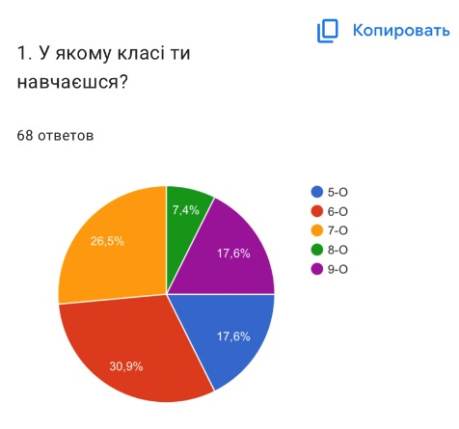
5-О – 12 (18%)
6-О – 21 (31 %)
7-О 18 (26,5%)
8-О – 5 (7 %)
9- О – 12 (18%)

Серед улюблених страв в шкільній їдальні діти називають: піца, булочка з корицею, борщ, биточок, пюре з рибною котлетою, сирна запіканка, м’ясо по-французьки, запечена картопля.
Якщо аналізувати відповіді дітей, що отримують гаряче харчування щодо якості гарячого харчування та смаку їжі, то 37 (55%) задоволені якістю та їм подобається їжа. Слід зазначити, що разом з цим є діти, а це 7,5 % (5 учнів), які незадовільні якістю їжі, яку надає шкільна їдальня.

Учням було запропоновано оцінити привабливість страв. Апетитні відмітини 56% (38), не дуже привабливими вказали 44% (30)

Щодо температури страв, діти дали відповіді 66% (45) – теплі, 28 % (19) холодні і лише 6% (4) вказали, що страви подають гарячі.
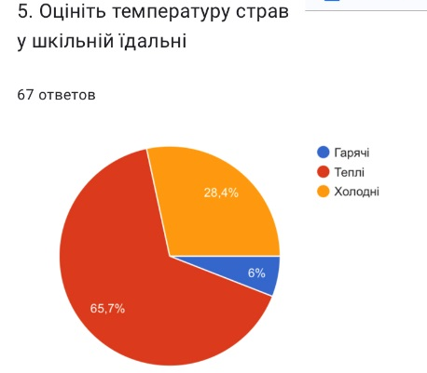

Відповідаючи на запитання: «Якими стравами ви хотіли урізноманітнити меню шкільної їдальні ?», учні зазначили:
- гарячі страви часто споживаються холодними;
- більший вибір салатів;
- більше овочів та фруктів;
- макаронин, вареники з капустою та картоплею
- більше риби
Більше половини опитаних учнів задоволені якістю обслуговування в їдальні, але урізноманітнити шкільне меню, раціон страв.
За словами дітей слід звернути увагу на якість приготування картоплі (недопечена), недостатню кількість солі в супах. Також учні надають пропозиції щодо наявності декількох страв на вибір, продажу чаю без цукру та страв гарячими.
від
На підставі вивчення аналізу стану роботи щодо організації харчування в закладі, можна зробити висновок, що питанню забезпечення повноцінного, безпечного та якісного харчування приділяється належна увага з боку адміністрації. Та незважаючи на певні позитивні зміни в роботі по забезпеченню якісної роботи з організації харчування, все ж таки є деякі проблеми, для вирішення яких необхідно:
- посилити контроль з боку адміністрації щодо організації харчування;
- здійснювати постійний аудит та моніторинг згідно річного плану роботи та Програм-передумов НАССР;
- посилити контролю за формуванням культурно-гігієнічних навичок у дітей під час прийому їжі;
- активізувати інформаційно-роз'яснювальну роботу культури етикету харчування;
- підвищувати рівень відповідальності працівників харчоблоку за створення безпечних умов;
- розглядати на педагогічних радах, виробничих нарадах питання про стан організації харчування та планувати додаткові заходи щодо його покращення.
1.1.6. У закладі освіти створюються умови для безпечного використання мережі Інтернет, в учасників освітнього процесу формуються навички безпечної поведінки в Інтернеті
Протягом навчального року створюються умови для безпечного використання мережі Інтернет, в учасників освітнього процесу формуються навички безпечної поведінки в Інтернеті. Переважна більшість здобувачів освіти та їх батьки поінформовані закладом щодо безпечного використання мережі Інтернет. У закладі не допускається використання та поширення конфіденційної інформації про особу без її згоди (розміщенням фото- чи відеоматеріалів на своєму веб-сайті). Педагоги закладу ознайомлені із Санітарним регламентом для закладів загальної середньої освіти і дотримуються вимог до організації роботи з технічними засобами навчання, зокрема комп’ютерами, планшетами, іншими гаджетами. Для безпечного спілкування в інтернеті під час дистанційного навчання педагоги використовують Microsoft Teams - учні і педагоги працюють в єдиній сстемі та електронний жкрнал «Єдина школа». У закладі освітній процес може відбуватися з використанням бездротового безкоштовного Інтернету для вчителів та здобувачів освіти.
1.1.7. У закладі освіти застосовуються підходи для адаптації та інтеграції здобувачів освіти до освітнього процесу, професійної адаптації працівників
Застосовуються підходи для адаптації та інтеграції здобувачів освіти до освітнього процесу, професійної адаптації працівників. Налагоджена система роботи з адаптації здобувачів освіти 1 та 5 класів до освітнього процесу. Напрацювання психологопедагогічні підходи до адаптації та інтеграції учнів на принципах: наступності ланок освіти, залучення усіх учасників освітнього процесу (учнів, батьків, педагогічних працівників) до адаптаційних заходів. Адаптації до освітнього процесу потребують: учні 1-х, 5 – х, новоприбулі здобувачі освіти будь – яких класів, учні з особливими освітніми потребами, тощо. Педагоги: при влаштуванні на роботу, під час змін в освіті (прийняття нового законодавства, освітніх стандартів, тощо). Адаптація складається із системи заходів (діагностика практичним психологом, співпраця педагогів між собою та батьками, налагодження доброзичливої атмосфери). Заклад забезпечує умови реалізації принципу наступності (співпраця педагогів, розгляд питань наступності на педрадах, залучення практичного психолога).
Відповідно до річного плану закладу освіти на 2022/2023 н.р. протягом вересня - листопада 2022 р. проводився тематичний моніторинг з проблем адаптації учнів 1-х класів до навчання у школі. Метою моніторингу було вивчення особливостей навчальної роботи й поведінки учнів на уроці, особливостей взаємин між однокласниками, стилю взаємин між учителем і дітьми, адже від того, наскільки дитина адаптується до шкільного життя залежать і подальші успіхи її в школі, і психологічний комфорт у житті. Саме період входження дитини в шкільне життя є період соціально-психологічної адаптації до нових умов. Цей процес супроводжується певними змінами в емоційному стані дитини (зростанням внутрішньої напруженості, підвищенням тривожності, зниженням самооцінки, тощо). Тому проблема адаптації дітей до школи актуальна і потребує особливої уваги. Прояви дезадаптації виражаються в низькому рівні засвоєння навчальної програми, проблемах поведінки, труднощах у налагодженні контактів із вчителями й однолітками. У відносно сприятливих умовах навчання психологічна напруга звичайно починає зменшуватися через 1,5 – 3 місяці. Емоційне самопочуття й самооцінка стабілізуються, навчальна діяльність стає продуктивною, зникає внутрішня напруга. Діти із задоволенням ходять до школи, виконують завдання, підкоряються вимогам учителів і батьків. Але в деяких учнів цей процес сильно затягується. Іноді в перший рік навчання повноцінна адаптація так і не відбувається. Треба зазначити, що це не завжди супроводжується явними ускладненнями в освоєнні шкільної програми й може проходити на тлі високої успішності.
Шкільним практичним психологом Похилевич Є.О. проводилось дослідження з метою визначення рівня адаптації дитини та вибору адекватних засобів психолого-педагогічної допомоги щодо попередження розвитку психоемоційних і соматичних розладів. Для досягнення цієї мети були поставлені завдання:
- визначити характер психологічного комфорту учня у класі, його емоційного стану;
- дослідити ефективність навчальної діяльності, засвоєння шкільних норм поведінки, успішність соціальних контактів.
Особлива увага приділялася «Групі ризику щодо дезадаптації». Контроль адаптації включав:
- спостереження психолога за мікрокліматом у класному колективі, стилем спілкування учнів з учителем, та один з одним;
- дослідження процесу адаптації першокласників до школи за допомогою психодіагностичних методик: проективна методика «Школа звірів» С.Панченко;
методики «Експертна оцінка адаптованості дитини до школи» ( Чирков В.І., Соколова О.Л., Сорокіна О.В.);
- визначення самооцінки молодшого школяра , методика «Сходинки»;
- вивчення мотивації молодшого школяра. (О.Ануфрієв, С. Костроміна).
- індивідуальні бесіди психолога з учителями перших класів.
- індивідуальні бесіди психолога з батьками дезадаптованих учнів.
Проведена робота дала можливість виявити дітей із труднощами в адаптації, і вчасно надати необхідну психологічну допомогу. Адже від того, наскільки дитина адаптується до шкільного життя залежать і подальші успіхи в школі, і психологічний комфорт у житті.
За результатами проведеного дослідження виявлено, що 54% учнів 1-х класів (15 учнів/з 29 учнів, які пройшли дослідження) перебувають в зоні адаптації (високий рівень), 6 % (1 учень) – дезадаптований, 40% (13учнів) показали середній рівень адаптації.
Той відсоток дітей, які показали низькі результати потребують більш детального обстеження та участі у розвивальних заняттях або індивідуальної роботи з психологом. За результатами проведеного дослідження надані рекомендації батькам, та класному керівнику.
1.2. Створення освітнього середовища, вільного від будь-яких форм насильства та дискримінації.
1.2.1. Заклад освіти планує та реалізує діяльність щодо запобігання будь-яким проявам дискримінації, булінгу в закладі.
Головною метою закладу є навчання дітей та дорослих безпечній взаємодії у освітньому процесі, а також захист дітей від насильства та зловживань з боку однолітків та дорослих (батьків, опікунів або працівників закладу освіти), для успішного налагодження таких відносин потрібна системність та спланованість. Таким чином, всі заходи, які проходять протягом навчального року, відповідають попередньо складеному плану виховної роботи та плану роботи закладу, вагома частина якого це саме антибулінгова політика.
Сплановано та реалізується діяльність щодо запобігання будь-яким проявам дискримінації, булінгу. Видаються протягом року відповідні накази, проводиться роз”яснювальна робота, онлайн-анкетування учасників освітнього процесу, тренінги. На офіційному сайті закладу опубліковано Порядок реагування на доведені випадки булінгу (цькування) в закладі освіти та відповідальність осіб, причетних до булінгу (цькування), Порядок подання та розгляду (з дотриманням конфіденційності) заяв про випадки булінгу (цькування) в закладі освіти, Заходи профілактики булінгу, запобігання насильству. Проводяться тренінги з Громадською організацією “Ла-Страда Україна”. Співпрацюємо зі шкільним офіцером поліції. Під час зустрічі правоохоронці нагадують дітям про потенційну небезпеку в мережі; кібербулінг, суїцидальні та екстремістсьскі групи, секстинг, інтернет-шахрайства.
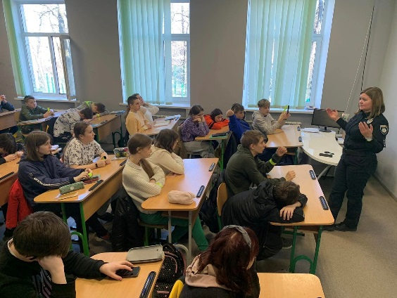
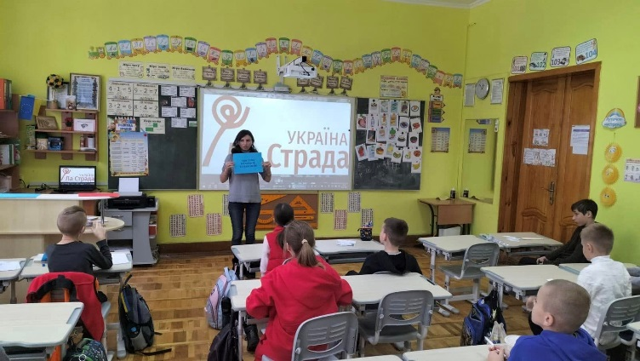

Окрім цього на стендах закладу є офіційні номери національної дитячої «гарячої» лінії. Важливе значення для визначення ефективності антибулінгової програми та визначення показника учнів, які вважають освітнє середовище безпечним і психологічно комфортним є опитувальнння.
Адміністрацією та класними керівниками систематично здійснюється аналіз причин відсутності здобувачів освіти на уроках без поважної причинию. Ведеться журнал відвідування, в якому здійснюється аналіз відсутності учнів. Проводяться моніторинги відвідування здобувачами освіти. Систематично проводиться просвітницька та профілактична робота, як з вчителями, так і з учнями з питань протидії булінгу (цькування).
Створення освітнього середовища, вільного від будь-яких форм насильства та дискримінації – головна мета сучасного освітнього закладу. Булінг (цькування) – тривожна тенденція, особливо для сучасного дитячого і молодіжного середовища. Актуальність такого явища як булінг зумовила необхідність системного підходу в профілактиці насильства та булінгу у закладах освіти.
Сьогодні, в процесі реформування системи освіти, проблеми цькування і насильства в шкільному середовищі дуже часто стають перепоною для досягнення мети всебічного розвитку дитини. Допомога дорослих дуже потрібна дітям та молоді в будь-якому віці, особливо якщо дії кривдників можуть завдати серйозної шкоди фізичному та психічному здоров’ю.
Педагогічний колектив спеціалізованої школи № 73 з поглибленим вивченням української мови, літератури та українохнавства Шевченківського району м.Києва створює умови для здобуття учнями та ученицями знань в безпечному освітньому середовищі, формуванні ставлень та навичок, які потрібні, щоб уникнути та запобігти проявам насильства, безконфліктного спілкування, ненасильницької поведінки.
Онлайн-анкетування, проведене серед учнів 7-9 класів було спрямоване на виявлення обізнаності учнів, щодо проблеми шкільного насильства, та чи стикалися учні з булінгом.
В анкетуванні взяли участь 89 учнів, серед яких: 45 учнів 7 класу ( 50,6%), 18 учнів 8 класу ( 20,2%) та 26 учнів 9 класу ( 29,2 %). Можна побачити, що найактивнішу участь під час проведення опитування взяли саме сьомі класи.
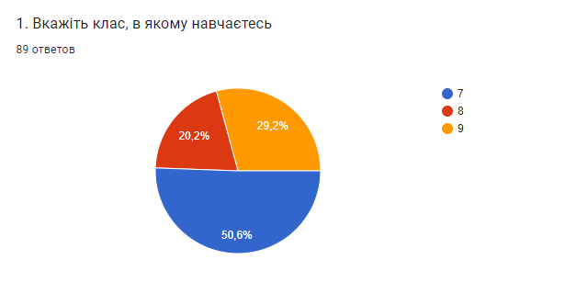

На питання щодо безпеки у школі переважна більшість учнів (86,5%) почуваються в безпеці, але є й ті (13,5%), які цю безпеку не відчувають, тому рекомендовано проведення бесід та класних годин на опитувану тему.
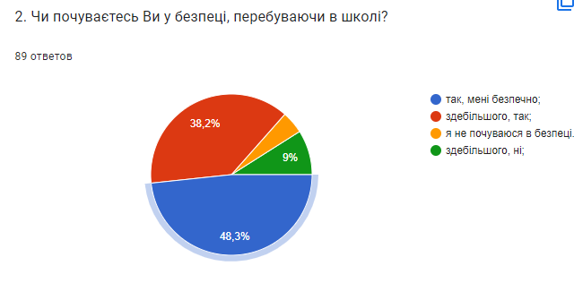

На даний момент майже всі діти ознайомлені з темою булінгу, найбільше інформації про це учні дізнались саме від класних керівників та інтернету.

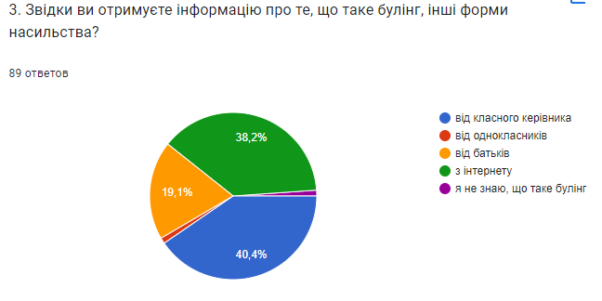

Щодо самого процесу булінгу у школі, 93% учнів не відчувають на собі його прояви, але 7% учнів обрали відповідь «досить часто відчуваю агресію і кепкування щодо себе…». Це свідчить про те, що з учнями 7-9 класів потрібно провести бесіду щодо уникнення та улагодження конфліктних ситуацій у класі.
Рекомендаційні теми для бесід : «Повага до себе та інших людей», «Протидія булінгу в учнівському середовищі».
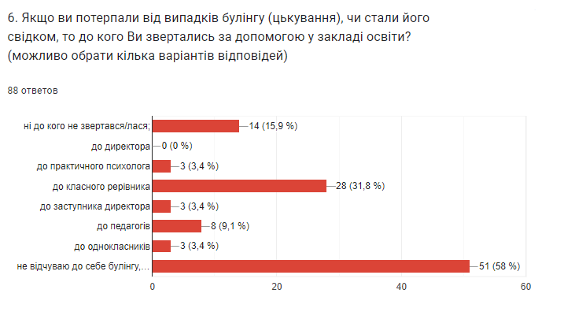
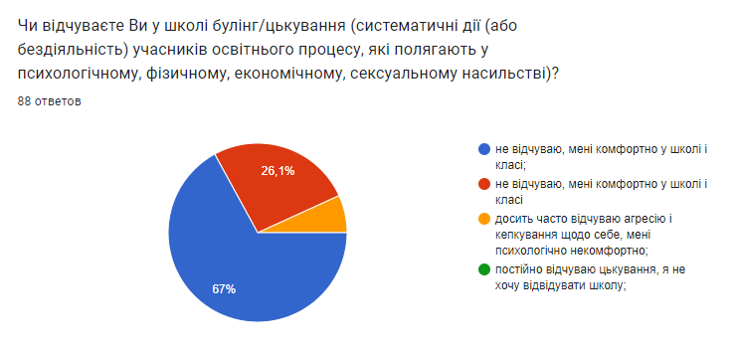

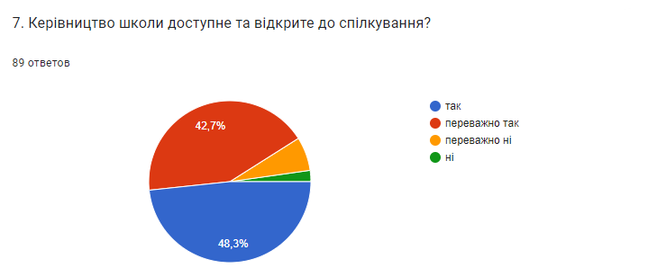

У підсумку з двох останніх питань можна зробити висновок, що адміністрація школи достатньо відкрита та готова до діалогу щодо проблем дітей. За результатами анкетування можна зробити висновки:
- учні школи знають що таке булінг;
- більшість учнів не були учасниками знущання, цькування;
- більшість учнів не зустрічали ситуацій цькування школярів з боку учителів;
- уникнути цькування можливо, якщо ситуацію вчасно помітять дорослі;
- булінг в школі здатні припинити в рівній мірі адміністрація, педагогічний колектив, батьки і самі учні.
1.2.2. Правила поведінки учасників освітнього процесу в закладі освіти забезпечують дотримання етичних норм, повагу до гідності, прав і свобод людини.
Успішне функціонування освітнього процесу в закладі залежить від співпраці всіх його учасників: здобувачів освіти, батьків, вчителів та адміністрації. Шкільна політика закладу спрямована на забезпечення безпечного та надихаючого середовища, яке сприятиме підвищенню якості освіти. В закладі розроблено, розглянуто педагогічною радою та затверджено наказом по школлі Правила поведінки учасників освітнього процесу, які містять загальну інформацію та є внутрішнім документом, що визначає основи й порядок відносин всіх учасників освітнього процесу.
Мета цих Правил – встановлення чіткої і зрозумілої формули взаємовідносин між здобувачами освіти, батьками, педагогами, персоналом закладу, що регулює права і обов’язки учасників таких взаємовідносин, з метою розвитку особистості шляхом навчання та виховання, які ґрунтуються на загальнолюдських цінностях та принципах толерантності, на засадах гуманізму, демократії, громадянської свідомості, взаємоповаги.
Шкільні правила покликані розвивати самодисципліну, дозволяючи учням виконувати свої обов'язками, та надавати можливості закладу, включаючи співробітників, батьків та учнів, жити та навчатися в атмосфері впевненості та співпраці, що є важливим для сучасної освіти.
Правила поведінки базуються на чинному законодавстві України: Закону України "Про освіту", Закону України "Про повну загальну середню освіту", Статуту школи. Під час розробки Правил поведінки враховано рекомендації збірника "Абетка для директора". Усі учасники освітнього процесу дотримуються установчих документів та Правил поведінки у школі. Для ознайомлені кожного учасника проведені виховні бесіди, матеріали розміщено на сайті закладу.
1.3. Формування інклюзивного, розвивального та мотивуючого до навчання освітнього простору.
1.3.1. Приміщення та територія закладу освіти облаштовуються з урахуванням принципів універсального дизайну та/або розумного пристосування.
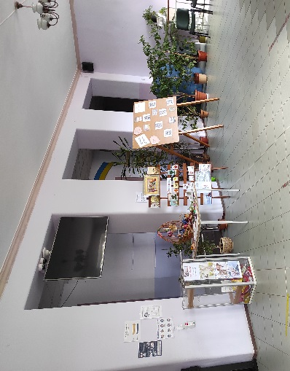
Здійснюються заходи щодо покращення та забезпеченння архітектурної доступністі території та будівлі для осіб з особливими освітніми потребами, В школі облаштовано пандус. Коридори закладу світлі, просторі та зручні для перебування дітей під час перерв. Зроблено капітальний ремонт щодо сучасного облаштування туалетних кімнат відповідно до санітарних вимог, наявності гарячої води, електросушарок. Окремо облаштовано туалет для дітей з ООП.

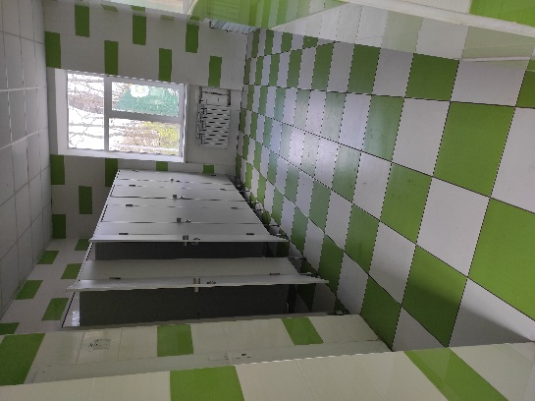

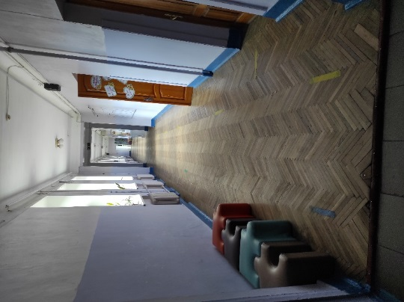
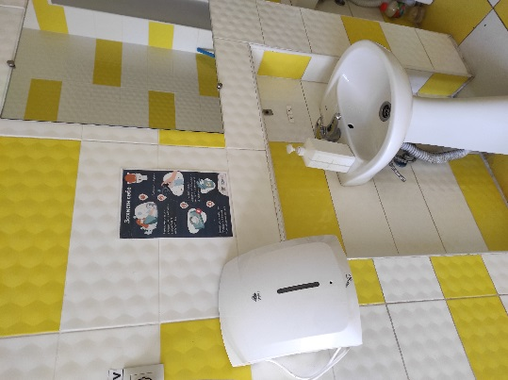

У закладі наявна 1 ресурсна кімната, призначена для проведення індивідуальних та групових психолого- педагогічних та корекційно-розвиткових занять, психологічного розвантаження. Територія закладу дозволяє дітям з особливими освітніми потребами вільно переміщатися шкільним подвір’ям. У закладі є спеціальна розмітка та вказівники для осіб з порушенням роботи рухового апарату.У туалеті на першому поверсі обладнано спеціальну кімнату для осіб з ООП. Застосовуються методики та технології роботи з дітьми з особливими освітніми потребами. Педагоги застосовують освітні технології і методики, які максимально враховують особливості дітей з ООП та допомагають їм безболісно інтегруватись до дитячого колективу. Поруч з учителями працюють асистенти вчителя, психолог. Відбувається взаємодія з батьками дітей з особливими освітніми потребами, фахівцями інклюзивно - ресурсного центру, залучає їх до необхідної підтримки дітей під час здобуття освіти. До розроблення індивідуальних програм розвитку залучаються батьки, заклад освіти у разі потреби співпрацює з ІРЦ щодо психолого-педагогічного супроводу дітей з ООП. Освітній процес відбувається за ІПР та забезпечується медико-соціальним та психолого-педагогічним супроводом.
1.3.2. У закладі освіти застосовуються методики та технології роботи з дітьми з особливими освітніми потребами
Реалізацію завдань інклюзивного навчання у закладі забезпечують вчителі-предметники та асистенти вчителя. Роботу інклюзивних класів у 2022/2023 навчальному році було організовано 4 дітям з особливими освітніми потребами з урахуванням індивідуальних особливостей навчально-пізнавальної діяльності.:
У закладі наявні документи, які є підставою для організації інклюзивної форми навчання. Підставою для організації інклюзивного навчання є наступні документи:
- заява батьків або осіб, які їх замінюють;
- наказ директора про створення та функціонування класу з інклюзивним навчанням;
- витяг про комплексну психолого-педагогічну оцінку розвитку дитини.
Навчання в класах, де організоване інклюзивне навчання, здійснюється за освітньою програмою, затвердженою управлінням освіти. Для кожного учня з ООП затверджено індивідуальний навчальний план з урахуванням висновку ІРЦ. Індивідуальний навчальний план визначає перелік навчальних предметів, кількість годин, що відводяться на вивчення кожного предмета та тижневу кількість годин. У плані враховуються додаткові години на індивідуальні заняття. Важливим етапом виконання ІПР дитини з ООП є моніторинг реалізації завдань, цілей, стратегій, які поставлені в ІПР для цих дітей командою психолого-педагогічного супроводу. Під час реалізації ІПР педагоги враховують:
- Встановлення відповідності індивідуальної програми особливим освітнім потребам дитини з ООП;
- Оцінка рівня відповідності отриманих результатів індивідуальним очікуванням, які прогнозувалися в ІПР;
- Виявлення труднощів у реалізації ІПР, та ухвалення рішень щодо їх усунення;
- Уточнення впливу реалізації ІПР на розвиток дитини з ООП;
- Перегляд і уточнення цілей та завдань ІПР.
Членами команди супроводу здійснено оцінку динаміки розвитку дитини з особливими освітніми потребами: озвучено інформацію про її успіхи, прогресивний розвиток, рівень навчальних досягнень, рівень сформованості її соціальних, комунікативних та адаптивних життєвих навичок, проведено аналіз результативності корекційно-розвиткових занять. На основі оцінки виконання ІПР внесено зміни щодо напрямку корекційно-розвиткових занять, намічено цілі щодо подальшого забезпечення якісної освіти дитини з урахуванням її індивідуальних потреб.
1.3.3. Заклад освіти взаємодіє з батьками дітей з особливими освітніми потребами, фахівцями інклюзивно-ресурсного центру, залучає їх до необхідної підтримки дітей під час здобуття освіти
Основною умовою у забезпеченні успішності навчання дитини з особливими освітніми потребами в закладі є індивідуалізація освітнього процесу. Індивідуальна програма розвитку – це письмовий документ, який загалом є контрактом між педагогічним колективом та батьками чи опікунами дитини. Він закріплює вимоги до організації навчання дитини, зокрема визначає характер освітніх послуг та форм підтримки. Двічі на рік (за потреби частіше) програми переглядаються з метою її коригування. ІПР розроблено командою фахівців, які безпосередньо працюють з дитиною, із залученням членів родини. Така співпраця забезпечує інформування батьків про потенційні можливості дитини, динаміку її розвитку та регулює комплекс суперечливих питань, які можуть виникати між батьками та вчителями у процесі навчання дитини. З метою забезпечення ефективності освітнього процесу дітей з ООП, які здобувають освіту в умовах інклюзивного навчання у закладі, утворюється команда психолого-педагогічного супроводу (КППС). Завданнями команди є:
- збір інформації про особливості розвитку дитини, її інтереси, труднощі, освітні потреби на етапах створення, реалізації та моніторингу виконання ІПР;
- визначення напрямів психолого-педагогічних, корекційно- розвиткових послуг, що можуть бути надані в межах закладу освіти на підставі висновку ІРЦ, і забезпечення надання цих послуг;
- розроблення ІПР для кожної дитини з ООП і моніторинг її виконання з метою коригування та визначення динаміки розвитку дитини;
- надання методичної підтримки педагогічним працівникам закладу освіти з організації інклюзивного навчання;
- створення належних умов для інтеграції дітей з ООП в освітнє середовище;
- проведення консультативної роботи з батьками дітей з ООП щодо особливостей їхнього розвитку, навчання і виховання;
- проведення інформаційно-просвітницької роботи у закладі освіти серед педагогічних працівників, батьків і дітей з метою недопущення дискримінації та порушення прав дитини, формування дружнього і неупередженого ставлення до дітей з ООП.
Склад КППС визначається з урахуванням освітніх потреб кожної дитини з ООП із залученням батьків.
1.3.4. Освітнє середовище мотивує здобувачів освіти до оволодіння ключовими компетентностями та наскрізними уміннями, ведення здорового способу життя
Освітнє середовище мотивує здобувачів освіти до оволодіння ключовими компетентностями та наскрізними уміннями, ведення здорового способу життя. Педагогічний колектив працює у напрямку забезпечення та розвитку освітнього середовища у напрямі здоров’язбереження та здорового способу життя, формування наскрізних навичок здорового способу життя та екологічно доцільної поведінки здобувачів освіти в освітньому процесі. Проведяться бесіди, години спілкування з учнями. Засоби навчання сприяють формуванню ключових компетентностей та наскрізних умінь здобувачів освіти. На сайті закладу висвітлено повний аналіз матеріально-технічного забезпечення закладу. Однак потребують модернізації кабінет обслуговуючої праці та трудового навчання, дообладнання – кабінети природничих дисциплін, у кабінеті інформатики використовується застаріла техніка. У Стратегії розвитку закладу заплановані заходи із вдосконалення освітнього середовища.
1.3.5. У закладі освіти створено простір інформаційної взаємодії та соціально-культурної комунікації учасників освітнього процесу (бібліотека, інформаційно-ресурсний центр тощо)
Шкільна бібліотека є структурним підрозділом школи, яка здійснює бібліотечно-інформаційне, культурно-просвітницьке забезпечення освітнього процесу. Свою роботу вона організовує спільно з педагогічним колективом відповідно до річного плану роботи і регламентуючої документації. Робота бібліотеки ведеться згідно річного плану роботи закладу. Вона спрямована на національно-патріотичне, громадське, естетичне виховання; виховання культури читання учнів, керівництво позакласним читанням; поповнення і збереження книжкових фондів. Бібліотекарями працюють Орленко В.Д. на 0,5 ст. та Небожук М.Р. на 0,5 ст., які:
- здійснюють системну, цілеспрямовану допомогу школярам в успішному засвоєнню навчальних програм, розвитку їх творчого мислення, пізнавальних інтересів і здібностей з використанням бібліотечного ресурсу;
- надають інформаційну підтримку педагогічним працівникам у підвищенні методичної культури та педагогічної майстерності, допомогу в діяльності вчителів й учнів в освітніх проєктах;
- формують в учнів навички незалежного користувача бібліотеки, навчають користуватися книгою й іншими носіями інформації, пошуку, відбору й критичній оцінці інформації;
На жаль, бібліотечний фонд протягом вересня-грудня 2022 року не поповнювався, відсутні підручники для учнів 5 класів НУШ та для учнів 6-го пілотного класу. Протягом навчального року робота бібліотеки була спрямована за наступникми напрямками:
1. Робота з читачами
Безперервний облік даних про кількість та склад користувачів.
2. Масова робота
Оформлення літературних викладок, книжкових виставок, відкритих полиць та інформаційних куточків, проведення шкільних заходів, бібліотечно-бібліографічних уроків
Шкільним бібліотекарям слід активізувати роботу щодо популяризації літератури, з цією метою сформувати тематичні викладки книжного фонду, такі як:
- «Край, овіяний легендами»;
- «Моя Батьківщина – Україна»;
- «Правові знання – підліткам»;
- «Сім׳я та школа – дві могутні сили виховання»;
- «БЖД та правила дорожнього руху»;
Діяльність шкільної бібліотеки була спрямована на виховання в учнів інформаційної культури, любові до книги, культури читання, вміння користуватись бібліотекою. Особлива увага приділялася широкій популяризації української сучасної літератури, літератури з питань освіти, історії і культури українського народу та поваги до рідної мови, національно-культурних і духовних надбань нашого народу. Рекомендовано один раз на чверть у читальному залі бібліотеки проводити інформаційні дні. Цього дня оформлювати книжкові виставки випускати інформаційні бюлетені «Радимо прочитати». Також шкільним бібліотекарям працювати над підвищенням авторитету шкільного бібліотекаря, збільшення ролі його праці в освітньому процесі школи, сприяння зростанню соціальної активності шкільного бібліотекаря, його готовності до сприйняття нових ідей, маркетингової діяльності як засобу та інструменту оптимізації процесу обслуговування і розширення сфери впливу шкільної бібліотеки. Під час планування та роботи шкільної бібліотеки враховувати:
1.Залучення учнів до читання та роботи у бібліотеці
2. Індивідуальна робота з читачами
3. Обслуговування читачів
4. Організація книжкових фондів і каталогів
Рівень роботи бібліотеки повністю залежить від якості її фонду, від систематичного і оперативного його поповнення новими документами відповідно до запитів та інтересів користувачів. Слід провести роботу щодо поповнення основного фонду бібліотеки за рахунок доброчинних акцій:
- «Подаруй бібліотеці книгу»;
- «Подаруй школі періодичне видання».
Для забезпечення обліку фонду ведеться відповідна документація: книги сумарного обліку фонду бібліотеки, інвентарні книги, книга обліку видань тимчасового користування, папки актів надходжень, папки актів вибуття, реєстраційна картотека навчальної літератури, реєстраційна картотека періодичних видань, журнали обліку видань, прийнятих взамін загублених, формуляри користувачів, формуляри класів. Записи в документах ведуться своєчасно й охайно.
5. Робота з підручниками
6. Масові заходи з популяризації літератури
Особливу увагу бібліотекарям слід звернути на масові заходи. Адже масовий захід – це і реклама книги та бібліотеки, і виховання учнів (залежно від теми), і навчання (декламаторського мистецтва, поведінки на сцені), і розвиток (інтелектуальних здібностей, пам’яті, уваги та уяви), і взаємозв’язок (учень – бібліотекар – учитель - книга).
7. Керівництво читанням дітей.
Пріоритетним завданням діяльності шкільної бібліотеки є формування інформаційної культури школяра, пропаганда бібліотечно-бібліографічних знань. Ці знання поширюються шляхом бесід, консультацій у фонді, біля каталогів і картотек, а також шляхом проведення бібліотечних занять.
Важливою ділянкою формування інформаційної культури школяра є пропаганда бережливого ставлення до книжки. Працівники бібліотеки здійснювали постійний контроль за дотримуванням правил користування бібліотекою, формували у читачів навички незалежних бібліотечних користувачів. Протягом І семестру проводили перевірки в початковій школі «Як живеш, підручнику?».
Основні завдання:
Аналіз роботи показав, що робота бібліотеки закладу на належному рівні здійснювала всебічну інформаційну підтримку освітнього процесу в школі.
Робота слід спрямувати на:
- збереження та поповнення бібліотечного фонду;
- задоволення інформаційних потреб користувачів;
- інформаційно-бібліографічну підтримку освітньої, творчо-пізнавальної, самоосвітньої діяльності учнів та вчителів;
- формування інформаційної культури, популяризацію бібліотечно-бібліографічних знань;
- роботу щодо популяризації книги;
- роботу з учнями щодо участі у Всеукраїнських конкурсах дитячого читання;
- здійснення творчої співпраці бібліотеки, учнівського та педагогічного колективів, батьківської громади, спонсорів.
Сьогодні шкільна бібліотека є структурним підрозділом школи, призначення якого не тільки збирати і зберігати, але й виробляти та поширювати інформацію. Інформаційна функція бібліотеки набуває сьогодні нового аспекту, оскільки не тільки сама бібліотека перетворюється на сучасне інформаційне середовище, але й допомагає стати таким і навчальному в цілому для ефективного досягнення загальної мети – всебічного розвитку дитини як особистості та її адаптації в соціумі шляхом інтенсивного інформаційного насичення. У зв’язку з цим цілком зрозумілим є той факт, що шкільна бібліотека повинна йти в руслі тих змін, що відбуваються в країні, плекати новий образ бібліотеки, допомагати користувачам творити новий світ. Слід спрямувати роботу на перетворення шкільної бібліотеки в дійсно інформаційний, культурний, освітній центр, де б учні, вчителі мали можливість підвищити свій культурний рівень, поглибити і розширити знання.
Рекомендації:
Продовжити роботу щодо створення безпечного освітнього середовища:
- безпечних й комфортних умов навчання та праці;
- інклюзивного освітнього середовища;
- безпечної території та приміщень закладу;
- нового обладнання навчальних кабінетів;
- формування в учнів компетентностей, важливих для успішної соціалізації особистості;
- впровадження демократичної культури, захист прав дитини і формування демократичних цінностей;
- запобігання та протидія таким негативним явищам серед дітей та учнівської молоді як насильство, кібертретирування, булінг тощо,
- формування у дітей і підлітків життєвих навичок (психосоціальних компетентностей), які сприяють соціальній злагодженості, відновленню психологічної рівноваги,
- запобігання та протидія торгівлі людьми, формування у школярів таких життєвих навичок, як спілкування, прийняття рішень, критичне мислення, управління емоціями, стресами та конфліктними ситуаціями, формування цінностей та набуття відповідних компетентностей;
- розвитку творчої співпраці педагогічного колективу, учнів і батьків на засадах педагогіки партнерства.
Для нашого колективу якісна школа – це освітнє середовище, у якому дитина щаслива. Це результат спільних зусиль засновника, який забезпечує ресурсами, директора, який постійно вдосконалює якість, вчителів, які розвиваються, щоб давати якісну освіту, мотивованих учнів, які отримують навички й уміння, корисні в житті, та батьків, які беруть участь у розвиткові школи.

